

产 品 手 册

目 录

一、 项目简介 3

痛点分析 3

产品功能 3

产品特点 3

项目进度 4

二、 产品设计 5

硬件设计 5

指令设计 8

逻辑设计 12

三、 产品测试 17

引脚连接 17

测试结果 18

四、 未来发展 28

应用前景 28

改进措施 29

产品升级 31

五、 关于我们 32

改进建议 32

开发者简介 33

开发感想 34

代码附录 35

# 项目简介

## 痛点分析

1. 当前物联设备多以传感器收集为主，信息范围有限；
2. 现有物联家居多以人工智能为主，缺乏与人的互动；
3. 现有物联企业需要更加亲近且简易的培养用户习惯。

## 产品功能

本产品是基于语音交互的物联家居管理系统。通过存入、处理、确认、保存、上传、反馈、分析（橙色暂未实现）等七个步骤，先后完成人机交互下，“物品”信息的本地保存、云端上传和大数据处理并反馈给用户。

## 产品特点

1、将语音模块融入物联网，提高了人与数据的交互性，语音交流时间成本低，也使得产品的使用更加可行；

2、通过语音采集，可以有效地实现许多传统传感器无法实现的数据采集，将大大推动数据的联网；

3、实现M5STACK模块和新的外接设备（MCU）进行互联，有助于新模块的开发和应用；

4、实现人-模块-从机-主机的多系统通信系统，技术难度高。

## 项目进度

5.1项目初始化阶段；

5.2 M5STACK到达，接口测试、基本例程学习；

5.3联网测试，搭建ONENET网络平台；

5.4 LD3320到达，单片机Keil v5学习，联网测试；

5.5联网测试失败，暂时放弃；

5.6 STM32F103ZET6到达，单片机例程测试；

5.7 STM32F103ZET6和LD3320初步连接；

5.8 LD3320测试，未能识别语音，编写UIFlow控制程序；

5.9 LD3320调试，未能识别语音, 编写UIFlow控制程序；

5.10 LD3320确认故障，顺丰重购, 编写UIFlow控制程序；

5.11 LD3320夜晚到达，重新调试；

5.12项目测试，编写报告；

5.13 项目完善，报告完善；

5.14 答辩准备，将代码共享在GitHub和CSDN；

CSDN：

GitHub：

# 产品设计

## 硬件设计

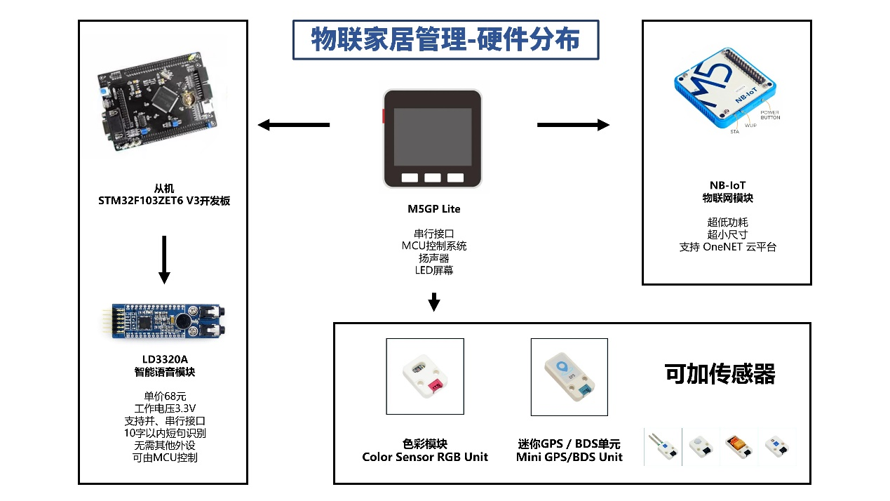本产品的核心部分由2个单片机MCU组成，分别为主机M5STACK，从机STM32F103ZET6板子，实现语音信息的沟通和识别，建立起人与物与数据的沟通桥梁。

图 1 本系统宏观设计下的硬件分布图

其中主机M5STACK负责和各类外设进行连接、沟通和数据采集。M5STACK和NB-IoT模块实现USART连接，实现与云平台之间的数据共享。M5STACK和温度、湿度、色彩、GPS等各类传感器实现串行线路连接，根据乐鑫公司提供的模块化设计，可以快速获取各类必要的环境参数。M5STACK和STM32F103ZET6 V3开板实现UART串行连接，根据STM32F103ZET6 V3提供的数据信号，实现语音信号控制下数据的存储、删除和显示功能。

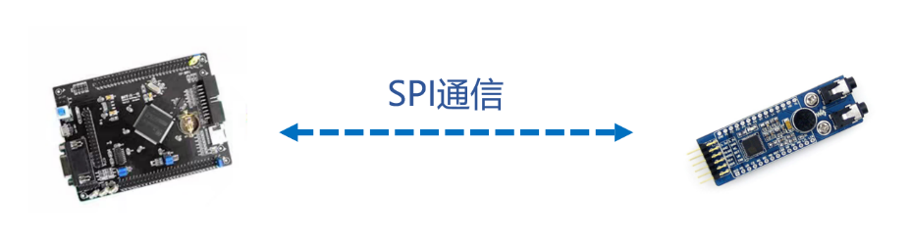STM32F103ZET6 V3开发板是用于沟通主机和语音识别模块LD3320进行沟通的模块。因为LD3320模块是针对STM32板进行设计的模块，在设计之初可以有较为完整的库函数，而乐鑫采用的ESP32芯片没有对应的库。同时，其与外界沟通需要基于SPI的4端口通信，而M5STACK暂时没有提供合适的端口。因此考虑到短时间内无法实现LD3320直接向M5STACK的移植，我们直接采取使用STM32F103ZET6 V3开发板作为从机，一方面连接主机M5STACK实现数据传递，一方面连接LD3320实现数据采集。

图 2 从机和LD3320之间的通信

STM32F103ZET6 V3开发板是较为简装的开发板，因此其采购成本较低(大约42元左右)。之后时间充分，可以考虑将LD3320代码移植，最终实现和其他传感器一样的集成化，将推动物联网模块设计的语音化进程。

|  |  |
| --- | --- |
|  |  |

图 3 NB-IoT模块实现云端互联

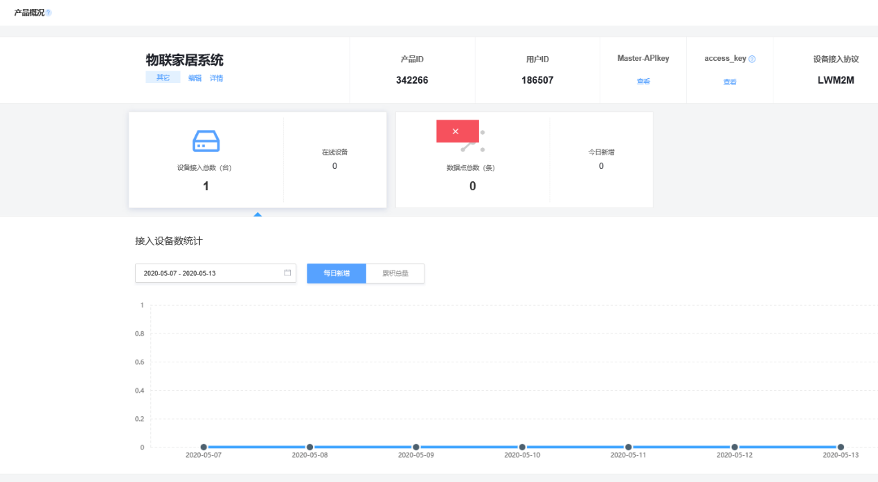NB-IoT模块是用于主机和云端进行数据互联，其基本操作类似于主机和STM32之间的通讯，区别在于STM32连接有线的语音接收器，NB-IoT连接无线的云端平台ONENET。但是目前只完成云端平台搭建，因为缺乏对应的说明材料，经过更换nano-Sim、参阅文档中心等多次尝试和测试后，最终未能实现在ULFLOW上的联网工作。

图 4 云端系统的简易搭建

同时，因为无法实现数据的直接上传，我们采取了建立一个简易的本地数据列表，对收到的数据进行收集和处理，对未来物联网中本地数据库的建立有帮助作用。

## 指令设计

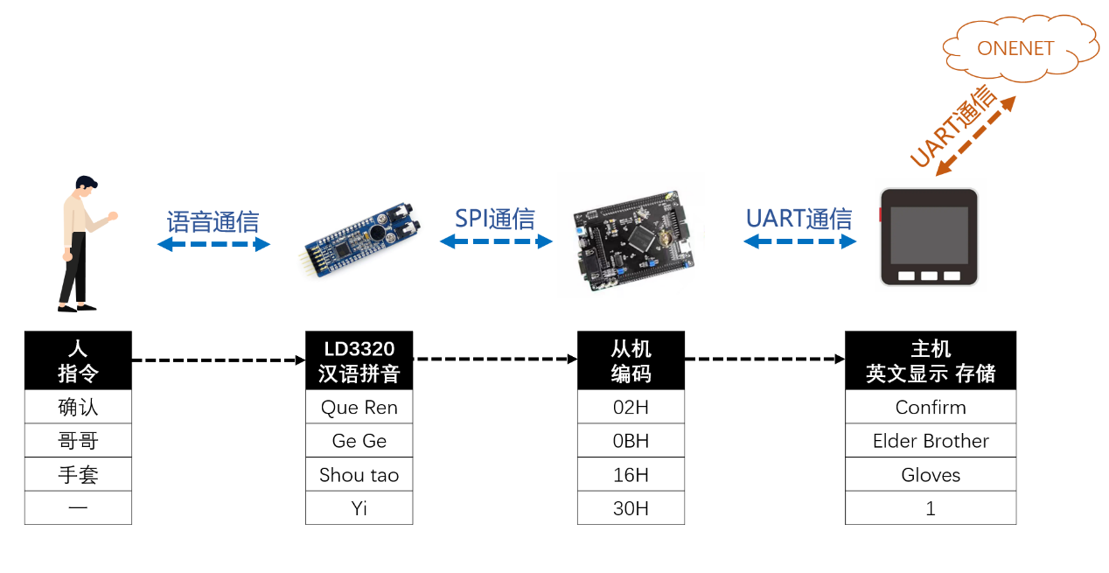指令的设计，是为了实现不同设备之间能实现数据的交互。

图 5 不同设备之间的数据交互

在人和LD3320的交互中，LD3320需要将人的指令和内部存储的汉语拼音指令进行对应解读。目前，LD3320至多可以存放大约50条指令。

在LD3320和从机STM32F103ZET6开发板的交互中，STM32F103ZET6 V3开发板设置了中断函数，当有语音传入时启动中断。根据从LD3320中收到的汉语拼音的索引，转化成对应的编码如01H，发送给主机。

在从机STM32和主机M5STACK的交互中，主机根据STM32传输线RX中低电平（起始位）后的8bits数据，对应了之前的编码，将其转化为实际含义的数据，如01H为“小凌”唤醒程序，并进行存储、处理、显示等操作。

下面将具体介绍各个指令段的含义：

**命令指令（00 000 000~00 000 111）**

命令指令是最重要的一段指令，它负责控制整个程序的运转。

01H 小凌用于唤醒程序；

02H 确认用于与用户实现三次握手，保证数据输入有效；

03~06H，分别为数据的增删查显四个必要的数据库操作；

07H 结束用于结束程序。

|  |  |  |  |  |
| --- | --- | --- | --- | --- |
| 指令类型 | 命令 | | | |
| 第3-5bits | 000 | | | |
|  | 编码 | 指令 | 英文 | 汉语拼音 |
| 第0-2bits | 00H | 空 | NULL |  |
| 01H | 小凌 | Little Ling | Xiao Ling |
| 02H | 确认 | Confirm | Que Ren |
| 03H | 存放 | Store | Cun Fang |
| 04H | 删除 | Delete | Shan Chu |
| 05H | 寻找 | Find | Xun Zhao |
| 06H | 显示 | Show | Xian Shi |
| 07H | 结束 | End | Jie Shu |

**人名指令（00 001 000~00 001 111）**

人名指令用于指示家中的成员，以解决如衣物等私人物品的有效归属问题。其中：

08H用于指示家庭共有财产，如食物、药物等；

0AH~0FH用于指示家庭成员，此处用代称简写。

|  |  |  |  |  |
| --- | --- | --- | --- | --- |
| 指令类型 | 人名 | | | |
| 第3-5bits | 001 | | | |
|  | 编码 | 指令 | 英文 | 汉语拼音 |
| 第0-2bits | 08H | 家庭 | Family | Jia Ting |
| 09H | 儿子 | Son | Er zi |
| 0AH | 弟弟 | Little brother | Di Di |
| 0BH | 哥哥 | Elder brother | Ge Ge |
| 0CH | 妈妈 | Mother | Ma Ma |
| 0DH | 爸爸 | Father | Ba Ba |
| 0EH | 爷爷 | Grandpa | Ye Ye |
| 0FH | 奶奶 | Grandma | Nai Nai |

**物品指令（00 010 000~00 100 111）**

用于记忆家中常见的物品，如衣物、药物、食物等。受目前硬件条件限制，暂时只列出上述三种各8样典型物品。实际生活中还可以包括书籍、杂物、被褥、人员进入等记录。

|  |  |  |  |  |
| --- | --- | --- | --- | --- |
| 指令类型 | 衣物 | | | |
| 第3-5bits | 010 | | | |
|  | 编码 | 指令 | 英文 | 汉语拼音 |
| 第0-2bits | 10H | 黑色外套 | Black coat | Hei Se Wai Tao |
| 11H | 白色外套 | White coat | Bai Se Wai Tao |
| 12H | 深蓝牛仔裤 | Dark blue jeans | Shen Lan Niu Zai ku |
| 13H | 浅蓝牛仔裤 | Light blue jeans | Qian Lan Niu Zai ku |
| 14H | 灰色风衣 | Grey trench coat | Hui se feng yi |
| 15H | 白色衬衫 | White shirt | Bai se chen shan |
| 16H | 手套 | Gloves | Shou tao |
| 17H | 眼罩 | Blindfold | Yan zhao |

|  |  |  |  |  |
| --- | --- | --- | --- | --- |
| 指令类型 | 药物 | | | |
| 第3-5bits | 011 | | | |
|  | 编码 | 指令 | 英文 | 汉语拼音 |
| 第0-2bits | 18H | 阿司匹林 | aspirin | A si pi lin |
| 19H | 黄连素 | Berberine | Huang lian su |
| 1AH | 云南白药 | Yunnan Baiyao | Yun nan bai yao |
| 1BH | 碘酒 | Iodine | Dian jiu |
| 1CH | 创可贴 | band Aid | Chuang ke tie |
| 1DH | 吗丁啉 | Morpholine | Ma ding ning |
| 1EH | 感冒颗粒 | Cold particles | Gan mao ke li |
| 1FH | 风油精 | Fengyoujing | Feng you jing |

|  |  |  |  |  |
| --- | --- | --- | --- | --- |
| 指令类型 | 食物 | | | |
| 第3-5bits | 100 | | | |
|  | 编码 | 指令 | 英文 | 汉语拼音 |
| 第0-2bits | 20H | 大米 | rice | Da mi |
| 21H | 土豆 | potato | Tu dou |
| 22H | 青菜 | vegetables | Qin cai |
| 23H | 白菜 | cabbage | Bai cai |
| 24H | 西红柿 | tomato | Xi hong shi |
| 25H | 猪肉 | pork | Zhu rou |
| 26H | 牛肉 | beef | Niu rou |
| 27H | 羊肉 | Lamb | Yang rou |

**数量指令（00 101 000~00 110 111）**

用于记录物品的数量，如深蓝牛仔裤(12H) 一(30H) 条(28H)。

概念较为简单，不在赘述。这里数量只列举了一至十，但实际需要实现，如131能完成 “一”“百”“三”“十”“一”这样较为困难的记录和运算，否则就得将“1 ~ ∞ 数字”数据全部存储在本地，显然是不可行的。但是因为开发时间较短，这部分暂未能完善。

|  |  |  |  |  |
| --- | --- | --- | --- | --- |
| 指令类型 | 单位 | | | |
| 第3-5bits | 101 | | | |
|  | 编码 | 指令 | 英文 | 汉语拼音 |
| 第0-2bits | 28H | 条 | pair | Tiao |
| 29H | 件 | item | Jian |
| 2AH | 盒 | box | He |
| 2BH | 瓶 | bottle | Ping |
| 2CH | 个 | ge | Ge |
| 2DH | 斤 | jin | Jin |
| 2EH | 公斤 | kilogram | Gong jin |
| 2FH |  |  |  |

|  |  |  |  |  |
| --- | --- | --- | --- | --- |
| 指令类型 | 数目 | | | |
| 第3-5bits | 110 | | | |
|  | 编码 | 指令 | 英文 | 汉语拼音 |
| 第0-2bits | 30H | 一 | 1 | Yi |
| 31H | 二 | 2 | Er |
| 32H | 三 | 3 | San |
| 33H | 四 | 4 | Si |
| 34H | 五 | 5 | Wu |
| 35H | 六 | 6 | Liu |
| 36H | 七 | 7 | Qi |
| 37H | 八 | 8 | Ba |
| 38H | 九 | 9 | Jiu |
| 39H | 十 | 10 | Shi |

## 逻辑设计

**整体逻辑设计**

在M5STACK处理收到数据的整体逻辑如下：

收到01H 呼唤“小凌”，开启程序，屏幕显示英文“小凌在！请说指令：Little Ling is here! Please say instructions”；

接下来根据收到03~06H，分别进入存放、删除、寻找、显示四个单线循环，直至结束或者收到07H。

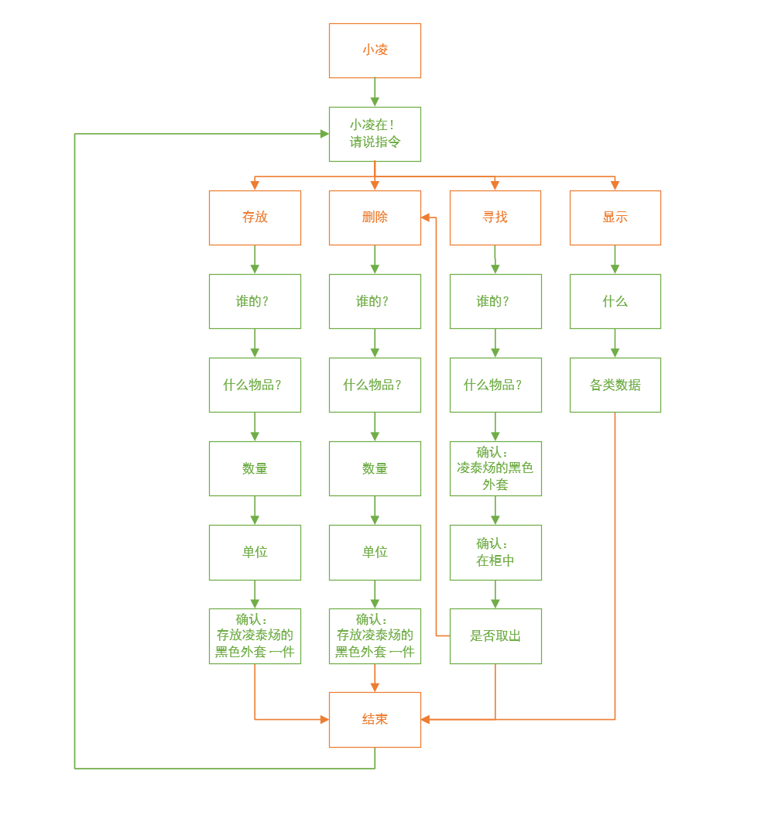之后可以继续呼唤“小凌”，重新进入循环。

图 6 主机整体逻辑设计流程图

**①存放**，表示加入一条数据，包括存放→谁的→什么物件→数量→单位五个主要对话逻辑部分，其中每个部分都会采取对应的三次握手逻辑，以确保数据添加的可靠性，后面将会具体阐述上述两个逻辑。

存放对应的现实场景为：将洗好的衣物放入柜中；将买来的蔬菜放入冰箱；将得到的书籍放入书架等等。

|  |  |  |
| --- | --- | --- |
|  |  |  |

图 7 存放对应的现实场景

**②删除**，表示删除一条数据，包括删除→谁的→什么物件→数量→计算库存（不足将false退出）→遍历库存→按照时间顺序从库存中删除对应物件等步骤。

删除对应的现实场景为：将衣物从衣柜中取出；将买来的大米取出1斤烧饭；将过期的药物丢弃等等。

|  |  |  |
| --- | --- | --- |
|  |  |  |

图 8 删除对应的现实场景

**③寻找**，表示查找某一条数据，包括查找→谁的→什么物件→遍历库存→显示是否有无等步骤。

寻找对应的显示场景为：寻找凌泰炀的黑色外套放在哪个衣柜；寻找家庭的扳手放在哪个柜子等等。

**④显示**，表示显示某一些系列数据，包括显示单个步骤（可以根据数据索引进行显示），但是因为时间缘故，暂时只能显示全部数据条目。

显示对应的显示场景为：显示家中食物的库存；显示家中存放的书目；显示家中缺少的药物

**三次握手逻辑设计**

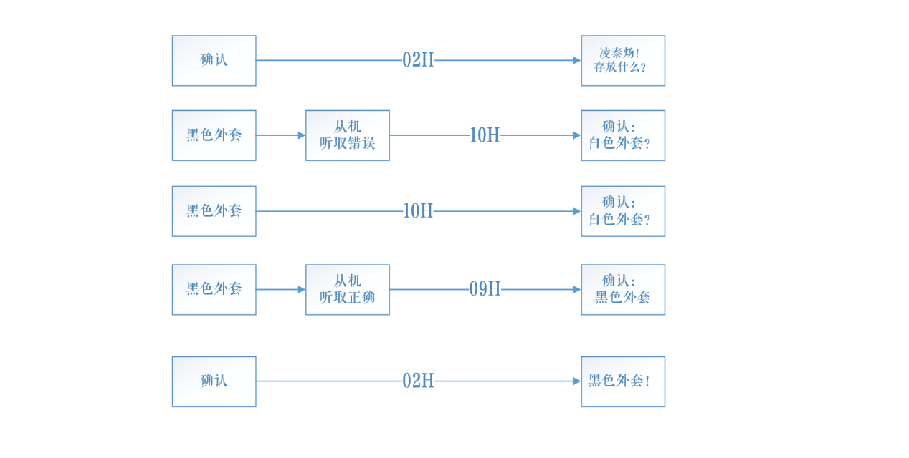三次握手源于TCP协议中，为了确保双方通信建立的正确采取的三次握手方法，通过一方向另一方发送已知信息的确认，以确保信息的准确性。

图 9 三次握手逻辑设计模拟图

在我们的设计中，也采用了三次握手的方式，因为目前采用的语音识别芯片并非智能芯片，其原理是通过汉语拼音识别，因此有可能会出现识别错误的情况，或者是识别周边噪声中的错误消息。

尽管三次握手会使得单个条目的存取时间翻倍，目前是25秒左右一条，但是三次握手环节可以大大的提高存入数据的准确度，避免数据出错后重新输入的问题。

经过多次测试实践后得出，三次握手环节是必要且有效的。

**主要对话逻辑**

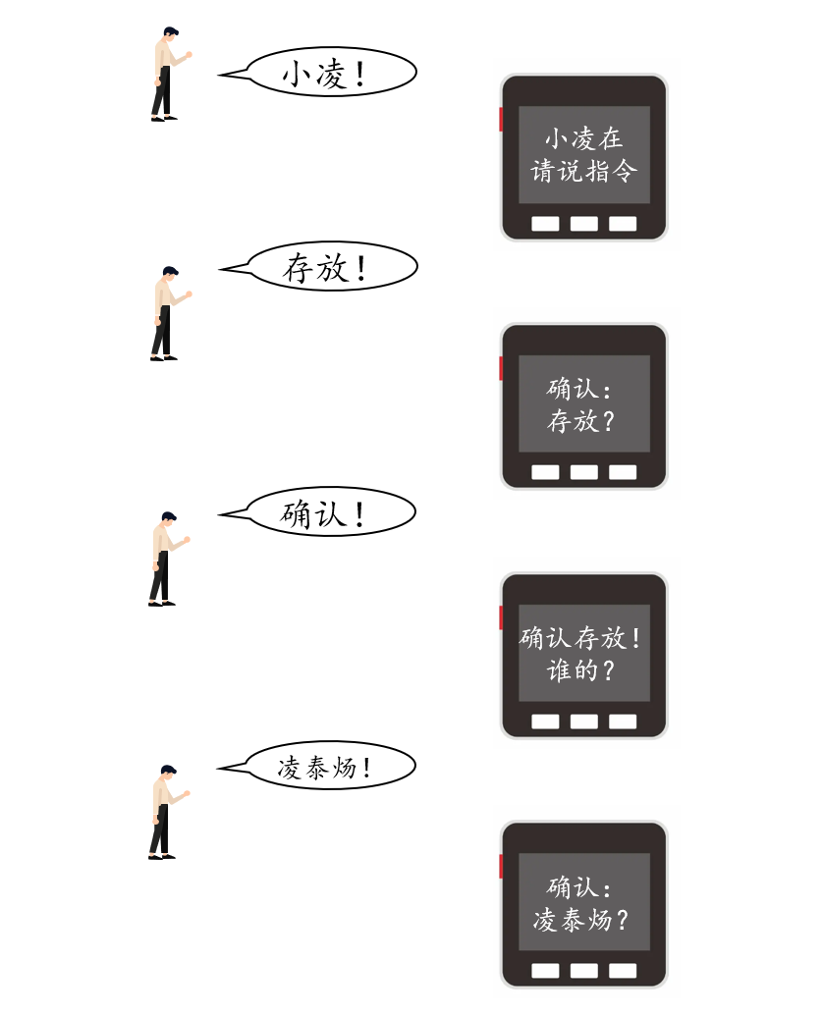下面将以图片的方式，展现一条完整的存放流程，展现对话逻辑（因为M5没有中文系统，因此实际屏幕显示的是英文）：

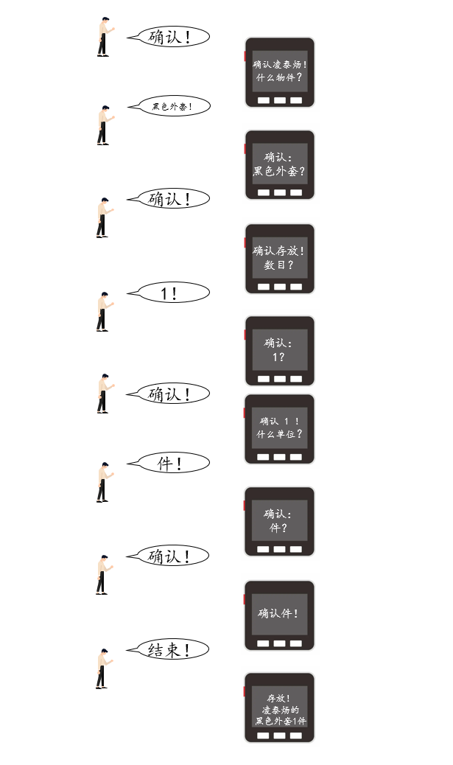

图 10 主要对话逻辑设计模拟图

共12步，考虑系统延迟，一般需要25秒左右。以上为逻辑设计部分全部内容，接下来将进行具体的实际测试。

# 产品测试

## 引脚连接

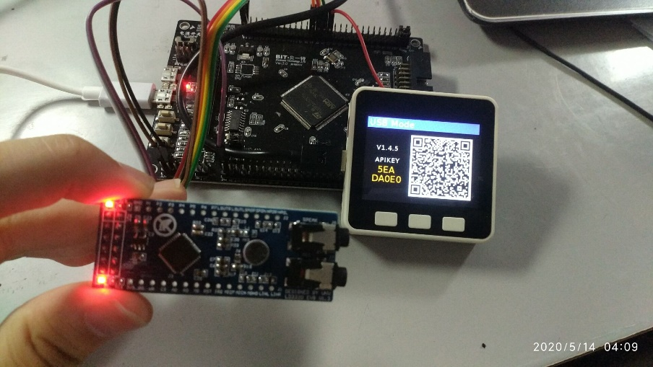产品整体的图片如下所示：

图 11 产品整体效果图

其中，引脚设置如下：

LD3320和STM32F103ZET6 V3开发板之间，采取4线SPI、写入WR、中断IRQ、重启RST以及电源、地线连接如下：

|  |  |  |  |  |
| --- | --- | --- | --- | --- |
| **LD3320** |  | **普通MCU** |  | **STM32F103Z** |
| MISO |  | SPI的MISO |  | PA6 |
| MOSI |  | SPI的MOSI |  | PA7 |
| SCK |  | SPI的SCK |  | PA3 |
| NSS |  | SPI的片选 |  | PA4 |
| RST |  | 接普通IO口 |  | PB15 |
| WR |  | 接普通IO口 |  | PB13 |
| IRQ |  | 接外部中断 |  | PB12 |
| NC |  | 悬空 |  | 悬空 |
| 3.3V |  | 3.3V |  | 3V3 |

STM32F103ZET6 V3开发板和M5STACK之间，采取2线UART连接如下：

|  |  |  |  |  |
| --- | --- | --- | --- | --- |
| **LD3320** | |  | **STM32F103Z** | |
| GPIO17 | TX |  | RX | PA3 |
| GPIO16 | RX |  | TX | PA2 |

## 测试结果

**1.基本功能单元测试**

**1.0 测试目标**

只针对每个单元功能进行测试，不考虑多功能之间的接口关系，确保单元功能运行稳定，尤其是不能出现系统错误报告、系统崩溃，对可能存在的交互问题提供可靠的错误处理过程。

**1.1 存放功能测试**

测试一：实现向系统中【存放】【家庭】【黑色外套】【5】【件】

|  |  |  |  |  |
| --- | --- | --- | --- | --- |
| 流程序号 | 设定语音输入 | 预期输出 | 实际输出 | 备注 |
| 1 | （小凌）  Xiaoling | 唤醒设备  提示输入 |  | 符合预期 |
| 2 | （存放）  Cunfang | 提示确认 |  | 符合预期 |
| 3 | （确认）  Queren | 提示输入  所有者名称 |  | 符合预期 |
| 4 | （家庭）  Jiating | 提示确认 |  | 符合预期 |
| 5 | （确认）  Queren | 提示输入  物品名称 |  | 符合预期 |
| 6 | （黑色外套）  Black coat | 提示确认 |  | 符合预期 |
| 7 | （确认）  Queren | 提示输入  存放数量 |  | 符合预期 |
| 8 | （五）  Wu | 提示确认 |  | 符合预期 |
| 9 | （确认）  Queren | 提示输入  物品单位 |  | 符合预期 |
| 10 | （件）  Jian | 提示确认 |  | 符合预期 |
| 11 | （确认）  Queren | 提示存储成功  系统自动关闭 |  | 符合预期 |
| 总结 | 准确完成向系统存放5件家庭的黑色外套功能  但是由于外接的语音系统识别不稳定，多处出现1-2s延迟情况 | | | |

测试二：实现向系统中【存放】【哥哥】【阿司匹林】【8】【盒】

因为截图不易看清图中实际内容，下面我将屏幕实际输出的内容展示在表格中。

|  |  |  |  |  |
| --- | --- | --- | --- | --- |
| 流程  序号 | 设定  语音输入 | 预期输出 | 实际输出 | 备注 |
| 1 | （小凌）  Xiaoling | 唤醒设备  提示输入 | Title1》Little Ling is here!  (2s after) Title1》Please enter instructions | 符合预期 |
| 2 | （存放）  Cunfang | 提示确认 | Title1》Conform storing something? | 符合预期 |
| 3 | （确认）  Queren | 提示输入  所有者名称 | Title1》Store whose things？ | 符合预期 |
| 4 | （哥哥）  Gege | 提示确认 | Title 》Really [ Elder Brother ] ? | 符合预期 |
| 5 | （确认）  Queren | 提示输入  物品名称 | Title1》Store what things？ | 符合预期 |
| 6 | （阿司匹林）  Asipiling | 提示确认 | Title 》Really [ aspirin ] ? | 符合预期 |
| 7 | （确认）  Queren | 提示输入  存放数量 | Title1》Store how many things？ | 符合预期 |
| 8 | （八）  Ba | 提示确认 | Title1》Really [ 8 ]？ | 符合预期 |
| 9 | （确认）  Queren | 提示输入  物品单位 | Title1》What is the unit？ | 符合预期 |
| 10 | （盒）  He | 提示确认 | Title1》Really [ box ]？ | 符合预期 |
| 11 | （确认）  Queren | 提示存储成功  系统自动关闭 | Title1》Please call the Little Ling  Title2》new data loaded -> | 符合预期 |
| 总结 | 准确完成向系统存放8件哥哥的阿司匹林功能  没有出现报错和弹出问题，个别节点出现延迟问题，问题同上。 | | | |

**1.2 删除功能测试**

测试一：实现从系统中【删除】【家庭】【黑色外套】【6】【件】（备注：本测试为超数据库保有量删除测试，此前数据库中仅有5件）

|  |  |  |  |  |
| --- | --- | --- | --- | --- |
| 流程序号 | 设定语音输入 | 预期输出 | 实际输出 | 备注 |
| 1 | （小凌）  Xiaoling | 唤醒设备  提示输入 | Title1》Little Ling is here!  (2s after) Title1》Please enter instructions | 符合预期 |
| 2 | （删除）  Shanchu | 提示确认 | Title1》Conform deleting something? | 符合预期 |
| 3 | （确认）  Queren | 提示输入  所有者名称 | Title1》Delete whose things？ | 符合预期 |
| 4 | （家庭）  Jiating | 提示确认 | Title 》Really [ Family ] ? | 符合预期 |
| 5 | （确认）  Queren | 提示输入  物品名称 | Title1》Delete what things？ | 符合预期 |
| 6 | （黑色外套）  Black coat | 提示确认 | Title 》Really [ Black coat ] ? | 符合预期 |
| 7 | （确认）  Queren | 提示输入  删除数量 | Title1》Delete how many things？ | 符合预期 |
| 8 | （六）  Liu | 提示确认 | Title1》Really [ 6 ] ? | 多次语音识别不稳定，结果符合预期 |
| 9 | （确认）  Queren | 提示库存  报告删除失败  系统自动关闭 | Title1》Current inventory is 5  Title1》Repertory is not enough !  Title1》Please call the Little Ling | 符合预期 |
| 总结 | 尝试删除6件家庭的黑色外套，结果失败，符合预期  个别节点出现延迟问题，尤其“确认”一词的识别出现问题频率较高  过程中未出现错误报告，程序运行过程稳定。 | | | |

测试二：实现从系统中【删除】【哥哥】【阿司匹林】【2】【盒】（备注：本测试为非超数据库保有量删除测试，此前数据库中存有8盒）

|  |  |  |  |  |
| --- | --- | --- | --- | --- |
| 流程序号 | 设定语音  输入 | 预期输出 | 实际输出 | 备注 |
| 1 | （小凌）  Xiaoling | 唤醒设备  提示输入 | Title1》Little Ling is here!  (2s after) Title1》Please enter instructions | 符合预期 |
| 2 | （删除）  Shanchu | 提示确认 | Title1》Conform deleting something? | 符合预期 |
| 3 | （确认）  Queren | 提示输入  所有者名称 | Title1》Delete whose things？ | 符合预期 |
| 4 | （哥哥）  Gege | 提示确认 | Title 》Really [ Elder brother ] ? | 符合预期 |
| 5 | （确认）  Queren | 提示输入  物品名称 | Title1》Delete what things？ | 符合预期 |
| 6 | （阿司匹林）  Asipiling | 提示确认 | Title 》Really [ aspirin ] ? | 符合预期 |
| 7 | （确认）  Queren | 提示输入  删除数量 | Title1》Delete how many things？ | 符合预期 |
| 8 | （二）  Er | 提示确认 | Title1》Really [ 2 ] ? | 符合预期 |
| 9 | （确认）  Queren | 提示库存  报告完成删除  系统自动关闭 | Title1》Current inventory is 8  Title1》Deleted !  Title1》Please call the Little Ling ! | 符合预期 |
| 总结 | 成功删除2盒哥哥的阿司匹林，符合预期，  个别节点出现错误语音输入问题，系统正确提示，协助使用者完成纠正工作，  过程中未出现错误报告，程序运行过程稳定。 | | | |

**1.3 查看功能测试**

测试一：存放前查看 （确保空数据库时查看不报错）

|  |  |  |  |  |
| --- | --- | --- | --- | --- |
| 流程序号 | 设定语音输入 | 预期输出 | 实际输出 | 备注 |
| 1 | （小凌）  Xiaoling | 唤醒设备  提示输入 | Title1》Little Ling is here!  (2s after) Title1》Please enter instructions | 符合预期 |
| 2 | （查看）  Chakan | 提示确认 | Title1》Conform watching all data? | 符合预期 |
| 3 | （确认）  Queren | 显示无数据  系统自动关闭 | Title1》The database is empty  Title1》Please call the Little Ling ! | 符合预期 |
| 总结 | 成功查看空数据库，未出现错误，结果符合预期 | | | |

测试二：存放后的全查看 （在1.1.1 和 1.1.2 后的查看）

|  |  |  |  |  |
| --- | --- | --- | --- | --- |
| 流程序号 | 设定语音输入 | 预期输出 | 实际输出 | 备注 |
| 1 | （小凌）  Xiaoling | 唤醒设备  提示输入 | Title1》Little Ling is here!  (2s after) Title1》Please enter instructions | 符合预期 |
| 2 | （查看）  Chakan | 提示确认 | Title1》Conform watching all data? | 符合预期 |
| 3 | （确认）  Queren | 显示正确数据  系统自动关闭 | Title1》The data is belowing :  Title2》Store Famliy Black coat 5 item ； Store Elder brother aspirin 8 box ；  Title1》Please call the Little Ling ! | 结合1.1.1和1.1.2 试验的数据存入情况，结果符合预期 |
| 总结 | 成功查看数据库，数据符合先前存入情况，未出现错误，符合预期 | | | |

测试三：删除后的全查看 （在1.1.1 、1.1.2、1.2.2 后的查看）

|  |  |  |  |  |
| --- | --- | --- | --- | --- |
| 流程序号 | 设定语音输入 | 预期输出 | 实际输出 | 备注 |
| 1 | （小凌）  Xiaoling | 唤醒设备  提示输入 | Title1》Little Ling is here!  (2s after) Title1》Please enter instructions | 符合预期 |
| 2 | （查看）  Chakan | 提示确认 | Title1》Conform watching all data? | 符合预期 |
| 3 | （确认）  Queren | 显示正确数据  系统自动关闭 | Title1》The data is belowing :  Title2》Store Famliy Black coat 5 item ； Store Elder brother aspirin 6 box ；  Title1》Please call the Little Ling ! | 结合1.1.1、1.1.2、1.2.2 的数据存放删除情况，结果符合预期 |
| 总结 | 成功查看数据库，数据符合先前存入删除情况  未出现错误，结果符合预期 | | | |

**1.4 检索功能测试**

测试一：检索未有项：尝试查询未有数据

|  |  |  |  |  |
| --- | --- | --- | --- | --- |
| 流程序号 | 设定语音输入 | 预期输出 | 实际输出 | 备注 |
| 1 | （小凌）  Xiaoling | 唤醒设备  提示输入 | Title1》Little Ling is here!  (2s after) Title1》Please enter instructions | 符合预期 |
| 2 | （寻找）  Xunzhao | 提示确认 | Title1》Conform finding something? | 符合预期 |
| 3 | （确认）  Queren | 提示输入  所有者名称 | Title1》Find whose things？ | 符合预期 |
| 4 | （妈妈）  Mama | 提示确认 | Title 》Really [ Mother ] ? | 母亲的语音识别不稳定，结果符合预期 |
| 5 | （确认）  Queren | 提示输入  物品名称 | Title1》Find what things？ | 符合预期 |
| 6 | （土豆）  Tudou | 提示确认 | Title 》Really [ pork ] ? | 符合预期 |
| 7 | （确认）  Queren | 提示未找到  系统自动关闭 | Title1》Cannot find your things  Title1》Please call the Little Ling ! | 符合预期 |
| 总结 | 尝试查询未有数据，给出正确提示，结果符合预期 | | | |

测试二：检索已有项：尝试查询已有数据

|  |  |  |  |  |
| --- | --- | --- | --- | --- |
| 流程序号 | 设定语音输入 | 预期输出 | 实际输出 | 备注 |
| 1 | （小凌）  Xiaoling | 唤醒设备  提示输入 | Title1》Little Ling is here!  (2s after) Title1》Please enter instructions | 符合预期 |
| 2 | （寻找）  Xunzhao | 提示确认 | Title1》Conform finding something? | 符合预期 |
| 3 | （确认）  Queren | 提示输入  所有者名称 | Title1》Find whose things？ | 符合预期 |
| 4 | （家庭）  Jiating | 提示确认 | Title 》Really [ Family] ? | 符合预期 |
| 5 | （确认）  Queren | 提示输入  物品名称 | Title1》Find what things？ | 符合预期 |
| 6 | （黑色外套）  Black coat | 提示确认 | Title 》Really [ Black coat ] ? | 符合预期 |
| 7 | （确认）  Queren | 提示未找到  系统自动关闭 | Title2》find ：Family Black coat 5 item ；  Title1》Please call the Little Ling ! | 符合预期 |
| 总结 | 尝试查询已有数据，给出正确数据反馈，结果符合预期 | | | |

**2.基本功能集成测试**

**2.0 测试目标**

同时测试多个单元功能，考虑多个功能的结构关系、因果关系等因素，考虑多功能对彼此的影响及对系统风险产生的影响。确保多个功能连续运行流畅稳定，数据形成闭环结构，系统不出现崩溃等问题。

**2.1 集成测试**

**2.2.1 存放 – 删除 – 存放 – 查看 – 删除 – 查看**（考虑同一数据的多次存放、删除对数据存储的影响）

【存放】【哥哥】【阿司匹林】【4】【盒】 +4

【删除】【哥哥】【阿司匹林】【2】【盒】 –2

【存放】【哥哥】【阿司匹林】【8】【盒】 +8

【删除】【哥哥】【阿司匹林】【6】【盒】 –6

|  |  |  |  |  |
| --- | --- | --- | --- | --- |
| 流程序号 | 设定语音输入 | 预期输出 | 实际输出 | 备注 |
| 1 | （小凌）  Xiaoling | 唤醒设备  提示输入 | Title1》Little Ling is here!  (2s after) Title1》Please enter instructions | 符合预期 |
| 2 | （存放）  Cunfang | 提示确认 | Title1》Conform storing something? | 符合预期 |
| 3 | （确认）  Queren | 提示输入  所有者名称 | Title1》Store whose things？ | 符合预期 |
| 4 | （哥哥）  Gege | 提示确认 | Title 》Really [ Elder Brother ] ? | 符合预期 |
| 5 | （确认）  Queren | 提示输入  物品名称 | Title1》Store what things？ | 符合预期 |
| 6 | （阿司匹林）  Asipiling | 提示确认 | Title 》Really [ aspirin ] ? | 符合预期 |
| 7 | （确认）  Queren | 提示输入  存放数量 | Title1》Store how many things？ | 符合预期 |
| 8 | （四）  Si | 提示确认 | Title1》Really [ 4 ]？ | 符合预期 |
| 9 | （确认）  Queren | 提示输入  物品单位 | Title1》What is the unit？ | 符合预期 |
| 10 | （盒）  He | 提示确认 | Title1》Really [ box ]？ | 符合预期 |
| 11 | （确认）  Queren | 提示存储成功  系统自动关闭 | Title1》Please call the Little Ling  Title2》new data loaded -> | 符合预期 |
| 12 | （小凌）  Xiaoling | 再次唤醒设备  提示输入 | Title1》Little Ling is here!  (2s after) Title1》Please enter instructions | 符合预期 |
| 13 | （删除）  Shanchu | 提示确认 | Title1》Conform deleting something? | 符合预期 |
| 14 | （确认）  Queren | 提示输入  所有者名称 | Title1》Delete whose things？ | 符合预期 |
| 15 | （哥哥）  Gege | 提示确认 | Title 》Really [ Elder brother ] ? | 符合预期 |
| 16 | （确认）  Queren | 提示输入  物品名称 | Title1》Delete what things？ | 符合预期 |
| 17 | （阿司匹林）  Asipiling | 提示确认 | Title 》Really [ aspirin ] ? | 符合预期 |
| 18 | （确认）  Queren | 提示输入  删除数量 | Title1》Delete how many things？ | 符合预期 |
| 19 | （二）  Er | 提示确认 | Title1》Really [ 2 ] ? | 符合预期 |
| 20 | （确认）  Queren | 提示库存  报告完成删除  系统自动关闭 | Title1》Current inventory is 4  Title1》Deleted !  Title1》Please call the Little Ling ! | 检索到原库存是4  执行删除操作  结果符合预期 |
| 21 | （小凌）  Xiaoling | 唤醒设备  提示输入 | Title1》Little Ling is here!  (2s after) Title1》Please enter instructions | 符合预期 |
| 22 | （存放）  Cunfang | 提示确认 | Title1》Conform storing something? | 符合预期 |
| 23 | （确认）  Queren | 提示输入  所有者名称 | Title1》Store whose things？ | 符合预期 |
| 24 | （哥哥）  Gege | 提示确认 | Title 》Really [ Elder Brother ] ? | 符合预期 |
| 25 | （确认）  Queren | 提示输入  物品名称 | Title1》Store what things？ | 符合预期 |
| 26 | （阿司匹林）  Asipiling | 提示确认 | Title 》Really [ aspirin ] ? | 符合预期 |
| 27 | （确认）  Queren | 提示输入  存放数量 | Title1》Store how many things？ | 符合预期 |
| 28 | （八）  Ba | 提示确认 | Title1》Really [ 8 ]？ | 符合预期 |
| 29 | （确认）  Queren | 提示输入  物品单位 | Title1》What is the unit？ | 符合预期 |
| 30 | （盒）  He | 提示确认 | Title1》Really [ box ]？ | 符合预期 |
| 31 | （确认）  Queren | 提示存储成功  系统自动关闭 | Title1》Please call the Little Ling  Title2》new data loaded -> | 符合预期 |
| 32 | （小凌）  Xiaoling | 再次唤醒设备  提示输入 | Title1》Little Ling is here!  (2s after) Title1》Please enter instructions | 符合预期 |
| 33 | （查看）  Chakan | 提示确认 | Title1》Conform watching all data? | 符合预期 |
| 34 | （确认）  Queren | 显示正确数据  系统自动关闭 | Title1》The data is belowing :  Title2》Store Elder brother aspirin 2 box ； Store Elder brother aspirin 8 box ；  Title1》Please call the Little Ling ! | 结合+4 -2+8情况，  结果符合预期 |
| 35 | （小凌）  Xiaoling | 唤醒设备  提示输入 | Title1》Little Ling is here!  (2s after) Title1》Please enter instructions | 符合预期 |
| 36 | （删除）  Shanchu | 提示确认 | Title1》Conform deleting something? | 符合预期 |
| 37 | （确认）  Queren | 提示输入  所有者名称 | Title1》Delete whose things？ | 符合预期 |
| 38 | （哥哥）  Gege | 提示确认 | Title 》Really [ Elder brother ] ? | 符合预期 |
| 39 | （确认）  Queren | 提示输入  物品名称 | Title1》Delete what things？ | 符合预期 |
| 40 | （阿司匹林）  Asipiling | 提示确认 | Title 》Really [ aspirin ] ? | 符合预期 |
| 41 | （确认）  Queren | 提示输入  删除数量 | Title1》Delete how many things？ | 符合预期 |
| 42 | （六）  Liu | 提示确认 | Title1》Really [ 6 ] ? | 符合预期 |
| 43 | （确认）  Queren | 提示库存  报告完成删除  系统自动关闭 | Title1》Current inventory is 10  Title1》Deleted !  Title1》Please call the Little Ling ! | 检索到原库存是10，  结果符合预期 |
| 44 | （小凌）  Xiaoling | 唤醒设备  提示输入 | Title1》Little Ling is here!  (2s after) Title1》Please enter instructions | 符合预期 |
| 45 | （查看）  Chakan | 提示确认 | Title1》Conform watching all data? | 符合预期 |
| 46 | （确认）  Queren | 显示正确数据  系统自动关闭 | Title1》The data is belowing :  Title2》Store Elder brother aspirin 6 box ；  Title1》Please call the Little Ling ! | 结合+4-2 |+8-6 的数据存放删除情况，结果符合预期 |
| **总结** | 连续多次操作过程，系统运行稳定，出语音识别出现识别不稳定，系统未出现错误报告，根据上述运算，系统数据存储过程稳定、数据运算正确，结果符合预期要求。 | | | |

# 未来发展

## 应用前景

**个人场景：**可参考第二节逻辑设计部分的现实对应场景。

**社会场景：**

本产品的设计目标早期限于家庭，通过语音交互、本地存储、数据处理、数据上传，以乐鑫公司的ESP32模块为核心，以成本低、模块化、简单操作、可重复使用为特点，真正实现家庭中在衣物、药物、食品、书籍、人员等多方面的管理和整合。

图 12 物联家具管理系统的未来发展示意图

同时，家庭数据中心还可以进一步拓展，成为如商店数据中心、市场数据中心、企业数据中心、公共场所数据中心，并根据各自的需求，建立一部分数据的互联和一部分数据的保密。各个数据中心，还将更具社区和国家的要求，实现数据的统一收集和处理，例如：

国家中各企事业数据中心的人员信息共享，可以推动如疫情人员流动防控、在逃人员追踪等目标。

社区中家庭数据中心的药物信息共享，可以实现药物的相互流动和充分利用。

如此以往，物联网将得到真正意义上的实现。

而本项目的意义，在于将“人”通过“语音交互”，成为物联网世界不可或缺的智能“传感器”接入物联网，推动物联网的发展进程。

## 改进措施

因为开发者的时间确实十分有限，因此还存在许多前期希望完成但最终没能完成的部分，希望后续有待完善，这里将简单的补充一些内容和设想

**联网问题：**目前本质上，实现了物联，但是没能实现联网，这是本产品最大的遗憾。之后可以进一步通过wifi模块或者NB-IoT模块，实现云端数据共享。

**语音对话：**目前本质上是单方面对话（机端采用屏幕显示），但实际上我们设计的LD3320可以根据控制，播放写入的MP3语音，希望将来能进一步完成。

**时间问题：**因为M5中没有当前时间读取的模块，因此没法记录物品存储时间，希望将来能加上，这样产品意义将会更明显。

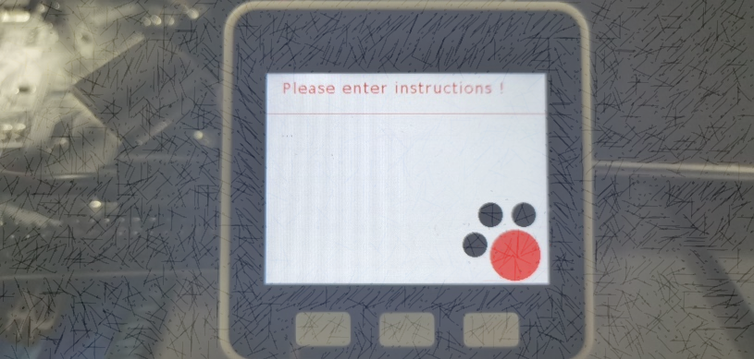**界面优化：**受内存空间限制，界面优化条件有限，目前如下图所示。

图 13 产品界面设计

**语音扩充：**受LD3320板只能存储大约50条语音指令的限制，因此我们的指令只有48条，可采用更优质的芯片。

**多传感器：**目前受设计时间和本地存储空间限制，每条数据只存储了与人沟通获得的数据，但是也可以存储其他传感器得到的及其推算出的，如存食物时记录温度和湿度、保质期等等。

## 产品升级

**加入大数据：**

以下省略了前部分的对话过程

人物：“存放!细切牛肉 1斤 ； 使用！明天中午炒菜”

系统：“确认!冰箱1号柜存放入 细切牛肉 1斤；保质期！大数据默认！冰箱可存放2日，至2020年4月17日；提醒！明天中午炒菜使用”

系统：“提醒！家中现有大米10.7斤、面粉1斤，成人2人，8岁儿童1人；大数据默认！主食最多可维持3日，请增加主食采购！”

系统：“提醒！家中书房7号柜，现有药物小柴胡冲剂1盒，黄连素1盒，速效救心丸1瓶；大数据默认！家中还需要制备 碘酒1瓶，阿司匹林1盒，防止发生跌损、感冒”

**加入人工智能**

人物:“准备！明天早上需要！黑色白花纹外衣，蓝色牛仔裤”

系统:“确认！明天早上 准备！寝室1号柜 黑色白花纹外衣，寝室三号柜 蓝色牛仔裤”

人物:“准备！明天早上 随便！”

系统:“确认！明天早上！大数据默认！准备现有流行色衣物！寝室1号柜 青色呢绒外套 寝室3号柜 藏青色牛仔裤”

# 关于我们

## 改进建议

**Uiflow：**

①建议增加位运算功能，目前逻辑运算、数组运算、矩阵运算这些都很重要，但是在Uiflow上都十分有限且费力；

②文本栏目可以添加换行符和制表符的功能，可以让界面美化更加容易；

③Uiflow更像是面向过程的编辑，难以制作模块化、较大规模的编程，对内存资源的消耗大，本项目基本占用了全部空间。

④Uiflow的Blockly界面不能滚轮滑动和大小伸展，只能按键放大缩小，不太方便。

⑤Uiflow的Blockly界面复制粘贴功能每次都粘贴在原地，不适合大工程的远距离拖动。

⑥当屏幕代码量较大时，误删大块代码后，撤回功能失效或者只能恢复部分代码。

**模块**

①建议条件允许的情况下，附赠一个小的六边形起子，或者将背后的小螺丝设计为易旋开；

②NB-IoT模块确实使用不方便，特别是在Uiflow上，基本没有任何说明材料和教程。

③Proto模块附加板不太实用，特别是夹在M5和电池板中间后，除非是焊一些可以夹在里面的电容电阻，否则上面的引脚很难接外面的线，拆卸也不方便。建议Proto也能做成侧边内凹式外接排针设计，和M5接线的样式不变，会更方便些。

## 开发者简介

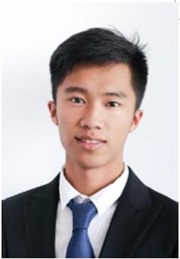

姓名：凌泰炀

学院：东南大学信息科学与工程学院

联络：18551683702

研究方向：暂定

硬件开发经历：

2019.8 全国大学生电子设计竞赛 江苏省二等奖

2019.9 课程项目，FPGA工程_智能密码锁设计

2019.11 课程项目，物联网工程_智慧物流运存的应急救援系统

2019.12 比赛项目，软件无线电_基于ADI PLUTO的收发系统

2019.12 课程，嵌入式系统课程_MSP430设计

2020.3 课程，FPGA系统课程_CPU设计

软件开发经历：

2018.8 课程项目，多电梯系统的动态规划MFC程序

2019.9 研学项目，隐通道通信系统（VC实现底层二维码设计）

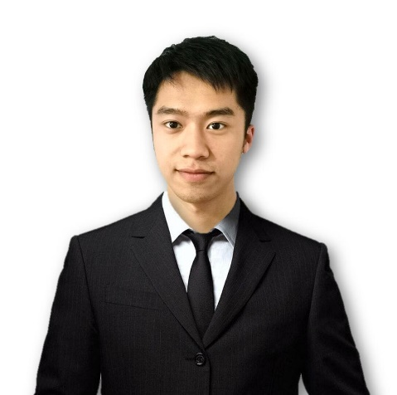姓名：凌泰炜

学院：东南大学软件学院

联络：18851738053

研究方向：大数据挖掘

软件开发经历

2019.5 科研项目，自然语言处理_基于人工智能的医学证据检索

2019.9 课程项目，软件应用_高效学习辅助软件设计

2019.12实验室项目，智慧物联网实验室_私家车停车位共享系统

## 开发感想

从决定加入物联网竞赛，到决赛最后一天的今夜，确实经历了很多挫折和绝望。尽管嘴上说着硬件玄学，但是真正遇到了一系列奇怪的问题，且在问题前面久久徘徊不得前进时，才能感受到那种无可奈何的不适感。你也永远不知道，跑出不满意的结果，究竟是硬件电平的问题、还是自己代码编写的差错。当问题检查的维度是2个事，问题还有得办法可以通过逐点测试解决。但是当问题可能出现在3个、4个地方时，想要找出错误就变得异常困难了。

特别是如今在家里，没有焊枪，杜邦线常常会出现接触不良等问题；没有学校里的单片机，需要重新采购消耗时间，而且其性能也得不到保证；没有万用表，引脚出现问题不知电平是高是低，无从调试，也没法知道单片机到底输出的是什么方波序列。

值得庆幸的是，我们的努力最终没有白费，特别是当我们文章写到这里时。即使最后没有得到奖项，这份手册和我们做出来的实验成果也值得我们自豪。

最后感谢顾老师的支持和鼓励。

## 代码附录

**Uiflow关键部分代码Blockly**

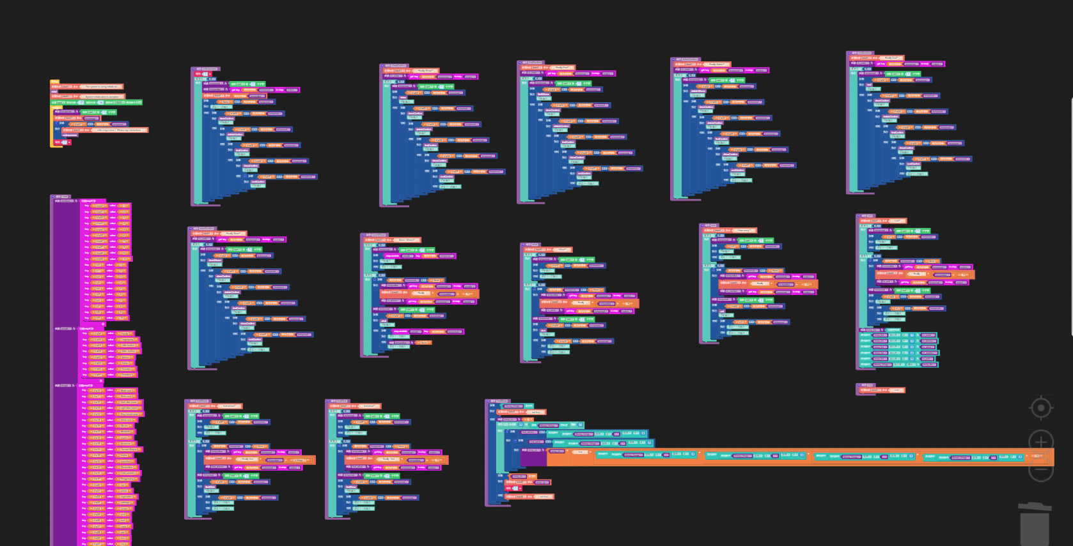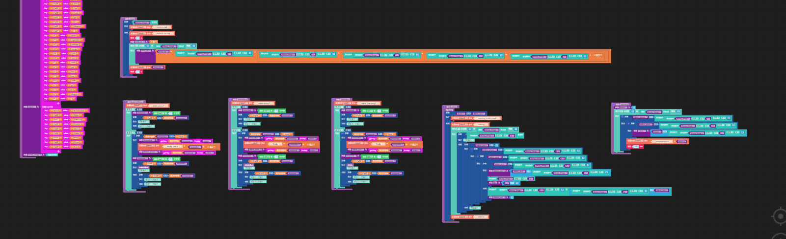

**<\>python**

from m5stack import *

from m5ui import *

from uiflow import *

setScreenColor(0xffffff)

rectangle1 = M5Rect(12, 76, 300, 150, 0xFFFFFF, 0x04f700)

label2 = M5TextBox(32, 79, "...", lcd.FONT_Default,0x1fe13f, rotate=0)

rectangle0 = M5Rect(12, 7, 300, 60, 0xFFFFFF, 0xd71313)

label1 = M5TextBox(25, 3, "...", lcd.FONT_DejaVu24,0xff0000, rotate=0)

numbers = None

kucun = None

in_order = None

people = None

temp_str = None

i = None

tempread = None

things = None

library_things = None

uart = None

tempvalue = None

orders = None

temp_list = None

delete_size = None

k = None

delete_whose = None

find_whose = None

delete_what = None

in_whose = None

in_what = None

in_unit = None

in_number = None

find_what = None

def orderprocess():

global numbers, kucun, in_order, people, temp_str, i, tempread, things, library_things, uart, tempvalue, orders, temp_list, delete_size, k, delete_whose, find_whose, delete_what, in_whose, in_what, in_unit, in_number, find_what

wait(1)

while True:

tempread = uart.read(1)

tempvalue = orders[str(tempread)]

label1.setText(str(str(tempvalue)))

if 'None' == str(tempread):

continue

else:

if "b'\\x03'" == str(tempread):

storeConfirm()

break

else:

if "b'\\x04'" == str(tempread):

deleteConfirm()

break

else:

if "b'\\x05'" == str(tempread):

findConfirm()

break

else:

if "b'\\x06'" == str(tempread):

showConfirm()

break

else:

if "b'\\x07'" == str(tempread):

endConfirm()

break

def showConfirm():

global numbers, kucun, in_order, people, temp_str, i, tempread, things, library_things, uart, tempvalue, orders, temp_list, delete_size, k, delete_whose, find_whose, delete_what, in_whose, in_what, in_unit, in_number, find_what

label1.setText('Really Show?')

in_order = orders[str(tempread)]

while True:

tempread = uart.read(1)

if "b'\\x02'" == str(tempread):

show()

break

else:

if "b'\\x03'" == str(tempread):

storeConfirm()

break

else:

if "b'\\x04'" == str(tempread):

deleteConfirm()

break

else:

if "b'\\x05'" == str(tempread):

findConfirm()

break

else:

if "b'\\x06'" == str(tempread):

showConfirm()

break

else:

if "b'\\x07'" == str(tempread):

endConfirm()

break

else:

continue

def findConfirm():

global numbers, kucun, in_order, people, temp_str, i, tempread, things, library_things, uart, tempvalue, orders, temp_list, delete_size, k, delete_whose, find_whose, delete_what, in_whose, in_what, in_unit, in_number, find_what

label1.setText('Really Find?')

in_order = orders[str(tempread)]

while True:

tempread = uart.read(1)

if "b'\\x02'" == str(tempread):

findWhose()

break

else:

if "b'\\x03'" == str(tempread):

storeConfirm()

break

else:

if "b'\\x04'" == str(tempread):

deleteConfirm()

break

else:

if "b'\\x05'" == str(tempread):

findConfirm()

break

else:

if "b'\\x06'" == str(tempread):

showConfirm()

break

else:

if "b'\\x07'" == str(tempread):

endConfirm()

break

else:

continue

def deleteConfirm():

global numbers, kucun, in_order, people, temp_str, i, tempread, things, library_things, uart, tempvalue, orders, temp_list, delete_size, k, delete_whose, find_whose, delete_what, in_whose, in_what, in_unit, in_number, find_what

label1.setText('Really Delete?')

in_order = orders[str(tempread)]

while True:

tempread = uart.read(1)

if "b'\\x02'" == str(tempread):

deleteWhose()

break

else:

if "b'\\x03'" == str(tempread):

storeConfirm()

break

else:

if "b'\\x04'" == str(tempread):

deleteConfirm()

break

else:

if "b'\\x05'" == str(tempread):

findConfirm()

break

else:

if "b'\\x06'" == str(tempread):

showConfirm()

break

else:

if "b'\\x07'" == str(tempread):

endConfirm()

break

else:

continue

def endConfirm():

global numbers, kucun, in_order, people, temp_str, i, tempread, things, library_things, uart, tempvalue, orders, temp_list, delete_size, k, delete_whose, find_whose, delete_what, in_whose, in_what, in_unit, in_number, find_what

label1.setText('Really End?')

in_order = orders[str(tempread)]

while True:

tempread = uart.read(1)

if "b'\\x02'" == str(tempread):

end()

break

else:

if "b'\\x03'" == str(tempread):

storeConfirm()

break

else:

if "b'\\x04'" == str(tempread):

deleteConfirm()

break

else:

if "b'\\x05'" == str(tempread):

findConfirm()

break

else:

if "b'\\x06'" == str(tempread):

showConfirm()

break

else:

if "b'\\x07'" == str(tempread):

endConfirm()

break

else:

continue

def inital():

global numbers, kucun, in_order, people, temp_str, i, tempread, things, library_things, uart, tempvalue, orders, temp_list, delete_size, k, delete_whose, find_whose, delete_what, in_whose, in_what, in_unit, in_number, find_what

numbers = {"b'\\x30'":'1',"b'\\x31'":'2',"b'\\x32'":'3',"b'\\x33'":'4',"b'\\x34'":'5',"b'\\x35'":'6',"b'\\x36'":'7',"b'\\x37'":'8',"b'\\x38'":'9',"b'\\x39'":'10',"b'0'":'1',"b'1'":'2',"b'2'":'3',"b'3'":'4',"b'4'":'5',"b'5'":'6',"b'6'":'7',"b'7'":'8',"b'8'":'9',"b'9'":'10'}

people = {"b'\\x08'":'Family',"b'\\x09'":'Lingtaiyang',"b'\\x0A'":'Little brother',"b'\\x0B'":'Elder brother',"b'\\x0C'":'Mother',"b'\\x0D'":'Father',"b'\\x0E'":'Grandpa',"b'\\x0F'":'Grandma'}

things = {"b'\\x10'":'Black coat',"b'\\x11'":'White coat',"b'\\x12'":'Dark blue jeans',"b'\\x13'":'Light blue jeans',"b'\\x14'":'Grey trench coat',"b'\\x15'":'White shirt',"b'\\x16'":'Gloves',"b'\\x17'":'Blindfold',"b'\\x18'":'aspirin',"b'\\x19'":'Berberine',"b'\\x1A'":'Yunnan Baiyao',"b'\\x1B'":'Iodine',"b'\\x1C'":'band Aid',"b'\\x1D'":'Morpholine',"b'\\x1E'":'Cold particles',"b'\\x1F'":'Fengyoujing',"b'\\x20'":'rice',"b'\\x21'":'potato',"b'\\x22'":'vegetables',"b'\\x23'":'cabbage',"b'\\x24'":'tomato',"b'\\x25'":'pork',"b'\\x26'":'beef',"b'\\x27'":'Lamb',"b'\\x28'":'pair',"b'\\x29'":'item',"b'\\x2A'":'box',"b'\\x2B'":'bottle',"b'\\x2C'":'ge',"b'\\x2D'":'jin',"b'\\x2E'":'kilogram',"b'\\x2F'":'',"b'!'":'potato','b\'"\'':'vegetables',"b'#'":'cabbage',"b'$'":'tomato',"b'%'":'pork',"b'&'":'beef',"b'''":'Lamb',"b'('":'pair',"b')'":'item',"b'*'":'box',"b'+'":'bottle',"b','":'ge',"b'-'":'jin',"b'.'":'kilogram',"b'/'":''}

orders = {'None':'No Instruction',"b'\\x00'":'NULL',"b'\\x01'":'Little Ling',"b'\\x02'":'Confirm',"b'\\x03'":'Store',"b'\\x04'":'Delete',"b'\\x05'":'Find',"b'\\x06'":'Show',"b'\\x07'":'End'}

library_things = []

def storeConfirm():

global numbers, kucun, in_order, people, temp_str, i, tempread, things, library_things, uart, tempvalue, orders, temp_list, delete_size, k, delete_whose, find_whose, delete_what, in_whose, in_what, in_unit, in_number, find_what

label1.setText('Really Store?')

in_order = orders[str(tempread)]

while True:

tempread = uart.read(1)

if "b'\\x02'" == str(tempread):

storeWhose()

break

else:

if "b'\\x03'" == str(tempread):

storeConfirm()

break

else:

if "b'\\x04'" == str(tempread):

deleteConfirm()

break

else:

if "b'\\x05'" == str(tempread):

findConfirm()

break

else:

if "b'\\x06'" == str(tempread):

showConfirm()

break

else:

if "b'\\x07'" == str(tempread):

endConfirm()

break

else:

continue

def storeWhose():

global numbers, kucun, in_order, people, temp_str, i, tempread, things, library_things, uart, tempvalue, orders, temp_list, delete_size, k, delete_whose, find_whose, delete_what, in_whose, in_what, in_unit, in_number, find_what

label1.setText('Store: Whose?')

while True:

tempread = uart.read(1)

if str(tempread) in people.keys():

break

else:

continue

while True:

if str(tempread) != 'None':

tempvalue = people[str(tempread)]

label1.setText(str((str('Really ') + str(((str(tempvalue) + str(' ?')))))))

in_whose = people[str(tempread)]

tempread = uart.read(1)

if "b'\\x02'" == str(tempread):

what()

break

else:

if str(tempread) in people.keys():

continue

else:

tempvalue = 'None'

continue

def what():

global numbers, kucun, in_order, people, temp_str, i, tempread, things, library_things, uart, tempvalue, orders, temp_list, delete_size, k, delete_whose, find_whose, delete_what, in_whose, in_what, in_unit, in_number, find_what

label1.setText('What?')

while True:

tempread = uart.read(1)

if "b'\\x10'" == str(tempread):

break

else:

continue

while True:

if str(tempread) != 'None':

tempvalue = orders[str(tempread)]

label1.setText(str((str('Really ') + str(((str(tempvalue) + str(' ?')))))))

in_what = orders[str(tempread)]

tempread = uart.read(1)

if "b'\\x02'" == str(tempread):

size()

break

else:

if "b'\\x10'" == str(tempread):

continue

else:

continue

def unit():

global numbers, kucun, in_order, people, temp_str, i, tempread, things, library_things, uart, tempvalue, orders, temp_list, delete_size, k, delete_whose, find_whose, delete_what, in_whose, in_what, in_unit, in_number, find_what

label1.setText('Unit?')

while True:

tempread = uart.read(1)

if "b'('" == str(tempread):

break

else:

continue

while True:

if str(tempread) != 'None':

tempvalue = orders[str(tempread)]

label1.setText(str((str('Really ') + str(((str(tempvalue) + str(' ?')))))))

in_unit = orders[str(tempread)]

tempread = uart.read(1)

if "b'\\x02'" == str(tempread):

break

else:

if "b'('" == str(tempread):

continue

else:

continue

temp_list = []

temp_list.insert(0, in_order)

temp_list.insert(1, in_whose)

temp_list.insert(2, in_what)

temp_list.insert(3, in_number)

temp_list.insert(4, in_unit)

library_things.append(temp_list)

def size():

global numbers, kucun, in_order, people, temp_str, i, tempread, things, library_things, uart, tempvalue, orders, temp_list, delete_size, k, delete_whose, find_whose, delete_what, in_whose, in_what, in_unit, in_number, find_what

label1.setText('How many?')

while True:

tempread = uart.read(1)

if "b'0'" == str(tempread):

break

else:

continue

while True:

if str(tempread) != 'None':

tempvalue = orders[str(tempread)]

label1.setText(str((str('Really ') + str(((str(tempvalue) + str(' ?')))))))

in_number = orders[str(tempread)]

tempread = uart.read(1)

if "b'\\x02'" == str(tempread):

unit()

break

else:

if "b'0'" == str(tempread):

continue

else:

continue

def findWhose():

global numbers, kucun, in_order, people, temp_str, i, tempread, things, library_things, uart, tempvalue, orders, temp_list, delete_size, k, delete_whose, find_whose, delete_what, in_whose, in_what, in_unit, in_number, find_what

label1.setText('find whose?')

while True:

tempread = uart.read(1)

if "b'\\x08'" == str(tempread):

break

else:

continue

while True:

if str(tempread) != 'None':

tempvalue = orders[str(tempread)]

label1.setText(str((str('Really find') + str(((str(tempvalue) + str("'s things ?")))))))

find_whose = orders[str(tempread)]

tempread = uart.read(1)

if "b'\\x02'" == str(tempread):

findWhat()

break

else:

if "b'\\x08'" == str(tempread):

continue

else:

continue

def findWhat():

global numbers, kucun, in_order, people, temp_str, i, tempread, things, library_things, uart, tempvalue, orders, temp_list, delete_size, k, delete_whose, find_whose, delete_what, in_whose, in_what, in_unit, in_number, find_what

label1.setText('find what?')

while True:

tempread = uart.read(1)

if "b'\\x08'" == str(tempread):

break

else:

continue

while True:

if str(tempread) != 'None':

tempvalue = orders[str(tempread)]

label1.setText(str((str('Really find') + str(((str(tempvalue) + str(' ?')))))))

find_what = orders[str(tempread)]

tempread = uart.read(1)

if "b'\\x02'" == str(tempread):

findShow()

break

else:

if "b'\\x08'" == str(tempread):

continue

else:

continue

def upRange(start, stop, step):

while start <= stop:

yield start

start += abs(step)

def downRange(start, stop, step):

while start >= stop:

yield start

start -= abs(step)

def findShow():

global numbers, kucun, in_order, people, temp_str, i, tempread, things, library_things, uart, tempvalue, orders, temp_list, delete_size, k, delete_whose, find_whose, delete_what, in_whose, in_what, in_unit, in_number, find_what

if not len(library_things):

label1.setText('not find')

else:

temp_str = ''

i_end = float(len(library_things))

for i in (0 <= i_end) and upRange(0, i_end, 1) or downRange(0, i_end, 1):

if find_whose == library_things[int(i - 1)][1]:

if find_what == library_things[int(i - 1)][2]:

temp_str = (str(temp_str) + str(((str('find ') + str(((str(library_things[int(i - 1)][1]) + str(((str(library_things[int(i - 1)][2]) + str(((str(library_things[int(i - 1)][3]) + str(((str(library_things[int(i - 1)][4]) + str('; \\n')))))))))))))))))

if not len(temp_str):

label2.setText(str(temp_str))

wait(1)

else:

label2.setText('not find')

def end():

global numbers, kucun, in_order, people, temp_str, i, tempread, things, library_things, uart, tempvalue, orders, temp_list, delete_size, k, delete_whose, find_whose, delete_what, in_whose, in_what, in_unit, in_number, find_what

label1.setText('end')

def show():

global numbers, kucun, in_order, people, temp_str, i, tempread, things, library_things, uart, tempvalue, orders, temp_list, delete_size, k, delete_whose, find_whose, delete_what, in_whose, in_what, in_unit, in_number, find_what

if not len(library_things):

label1.setText('the list is null')

else:

label1.setText('the list is not null')

wait(1)

temp_str = ''

i_end2 = float(len(library_things))

for i in (0 <= i_end2) and upRange(0, i_end2, 1) or downRange(0, i_end2, 1):

temp_str = (str(temp_str) + str(((str(library_things[int(i - 1)][0]) + str(((str(library_things[int(i - 1)][1]) + str(((str(library_things[int(i - 1)][2]) + str(((str(library_things[int(i - 1)][3]) + str(((str(library_things[int(i - 1)][4]) + str('; \\n')))))))))))))))))

label2.setText(str(temp_str))

wait(1)

def deleteWhose():

global numbers, kucun, in_order, people, temp_str, i, tempread, things, library_things, uart, tempvalue, orders, temp_list, delete_size, k, delete_whose, find_whose, delete_what, in_whose, in_what, in_unit, in_number, find_what

label1.setText('delete whose?')

while True:

tempread = uart.read(1)

if "b'\\x08'" == str(tempread):

break

else:

continue

while True:

if str(tempread) != 'None':

tempvalue = orders[str(tempread)]

label1.setText(str((str('Really delete ') + str(((str(tempvalue) + str(' ?')))))))

delete_whose = orders[str(tempread)]

tempread = uart.read(1)

if "b'\\x02'" == str(tempread):

deleteWhat()

break

else:

if "b'\\x08'" == str(tempread):

continue

else:

continue

def deleteWhat():

global numbers, kucun, in_order, people, temp_str, i, tempread, things, library_things, uart, tempvalue, orders, temp_list, delete_size, k, delete_whose, find_whose, delete_what, in_whose, in_what, in_unit, in_number, find_what

label1.setText('delete whose?')

while True:

tempread = uart.read(1)

if "b'\\x10'" == str(tempread):

break

else:

continue

while True:

if str(tempread) != 'None':

tempvalue = orders[str(tempread)]

label1.setText(str((str('Really ') + str(((str(tempvalue) + str(' ?')))))))

delete_what = orders[str(tempread)]

tempread = uart.read(1)

if "b'\\x02'" == str(tempread):

deleteSize()

break

else:

if "b'\\x10'" == str(tempread):

continue

else:

continue

def deleteSize():

global numbers, kucun, in_order, people, temp_str, i, tempread, things, library_things, uart, tempvalue, orders, temp_list, delete_size, k, delete_whose, find_whose, delete_what, in_whose, in_what, in_unit, in_number, find_what

label1.setText('delete how many?')

while True:

tempread = uart.read(1)

if "b'\\x30'" == str(tempread):

break

else:

continue

while True:

if str(tempread) != 'None':

tempvalue = orders[str(tempread)]

label1.setText(str((str('Really ') + str(((str(tempvalue) + str(' ?')))))))

delete_size = orders[str(tempread)]

tempread = uart.read(1)

if "b'\\x02'" == str(tempread):

delete()

break

else:

if "b'\\x30'" == str(tempread):

continue

else:

continue

def delete():

global numbers, kucun, in_order, people, temp_str, i, tempread, things, library_things, uart, tempvalue, orders, temp_list, delete_size, k, delete_whose, find_whose, delete_what, in_whose, in_what, in_unit, in_number, find_what

repertory()

if kucun < delete_size:

label1.setText('repertory is not enough')

else:

label1.setText('deleting')

k_end = float(len(library_things))

for k in (0 <= k_end) and upRange(0, k_end, 1) or downRange(0, k_end, 1):

if not len(library_things[int(k - 1)]):

break

else:

if delete_size != 0:

if delete_whose == library_things[int(k - 1)][1]:

if delete_what == library_things[int(k - 1)][2]:

if delete_size >= library_things[int(k - 1)][3]:

delete_size = delete_size - library_things[int(k - 1)][3]

library_things.pop(int(k - 1))

k = k - 1

else:

library_things[int(k - 1)][3] = library_things[int(k - 1)][3] - delete_size

delete_size = 0

else:

break

label1.setText('deleted')

def repertory():

global numbers, kucun, in_order, people, temp_str, i, tempread, things, library_things, uart, tempvalue, orders, temp_list, delete_size, k, delete_whose, find_whose, delete_what, in_whose, in_what, in_unit, in_number, find_what

kucun = 0

i_end3 = float(len(library_things))

for i in (0 <= i_end3) and upRange(0, i_end3, 1) or downRange(0, i_end3, 1):

if delete_whose == library_things[int(i - 1)][1]:

if delete_what == library_things[int(i - 1)][2]:

kucun = kucun + library_things[int(i - 1)][3]

label1.setText(str((str('present kucun is') + str(kucun))))

wait_ms(500)

label1.setText('The system is being initialized')

inital()

label1.setText('System initialization is complete')

uart = machine.UART(1, tx=17, rx=16)

uart.init(115200, bits=8, parity=None, stop=1)

while True:

tempread = uart.read(1)

label1.setText(str(tempread))

if "b'\\x01'" == str(tempread):

label1.setText('Little Ling is here！Please say instructions ')

orderprocess()

wait(1)

wait_ms(2)

**STM32F103ZET6 V3开发板在KEIL V5设计关键部分代码：**

**LD3320.C**

#include "LD3320.h"

/************************************************************************************

// nAsrStatus 用来在main主程序中表示程序运行的状态，不是LD3320芯片内部的状态寄存器

// LD_ASR_NONE: 表示没有在作ASR识别

// LD_ASR_RUNING： 表示LD3320正在作ASR识别中

// LD_ASR_FOUNDOK: 表示一次识别流程结束后，有一个识别结果

// LD_ASR_FOUNDZERO: 表示一次识别流程结束后，没有识别结果

// LD_ASR_ERROR: 表示一次识别流程中LD3320芯片内部出现不正确的状态

*********************************************************************************/

uint8 nAsrStatus = 0;

uint8 nLD_Mode = LD_MODE_IDLE;//用来记录当前是在进行ASR识别还是在播放MP3

uint8 ucRegVal;

///用户修改

void LD3320_main(void)

{

uint8 nAsrRes=0;

LD3320_init();

nAsrStatus = LD_ASR_NONE;//初始状态：没有在作ASR

while(1)

{

switch(nAsrStatus)

{

case LD_ASR_RUNING:

case LD_ASR_ERROR:

;break;

case LD_ASR_NONE:

nAsrStatus=LD_ASR_RUNING;

if (RunASR()==0)//启动一次ASR识别流程：ASR初始化，ASR添加关键词语，启动ASR运算

{

nAsrStatus = LD_ASR_ERROR;

}

break;

case LD_ASR_FOUNDOK:

nAsrRes = LD_GetResult( );//一次ASR识别流程结束，去取ASR识别结果

switch(nAsrRes) //对结果执行相关操作,客户修改

{

//case CODE_00H:USART_SendData (USART2, 0x00);USART_SendData (USART1, 0x00);LED2_ON();Delayms(1000);LED2_OFF();break;

case CODE_01H:USART_SendData (USART2, 0x01);USART_SendData (USART1, 0x01);LED2_ON();Delayms(100);LED2_OFF();break;

case CODE_02H:USART_SendData (USART2, 0x02);USART_SendData (USART1, 0x02);LED2_ON();Delayms(100);LED2_OFF();break;

case CODE_03H:USART_SendData (USART2, 0x03);USART_SendData (USART1, 0x03);LED2_ON();Delayms(100);LED2_OFF();break;

case CODE_04H:USART_SendData (USART2, 0x04);USART_SendData (USART1, 0x04);LED2_ON();Delayms(100);LED2_OFF();break;

case CODE_05H:USART_SendData (USART2, 0x05);USART_SendData (USART1, 0x05);LED2_ON();Delayms(100);LED2_OFF();break;

case CODE_06H:USART_SendData (USART2, 0x06);USART_SendData (USART1, 0x06);LED2_ON();Delayms(100);LED2_OFF();break;

case CODE_07H:USART_SendData (USART2, 0x07);USART_SendData (USART1, 0x07);LED2_ON();Delayms(100);LED2_OFF();break;

case CODE_08H:USART_SendData (USART2, 0x08);USART_SendData (USART1, 0x08);LED2_ON();Delayms(100);LED2_OFF();break;

case CODE_09H:USART_SendData (USART2, 0x09);USART_SendData (USART1, 0x09);LED2_ON();Delayms(100);LED2_OFF();break;

case CODE_0AH:USART_SendData (USART2, 0x0A);USART_SendData (USART1, 0x0A);LED2_ON();Delayms(100);LED2_OFF();break;

case CODE_0BH:USART_SendData (USART2, 0x0B);USART_SendData (USART1, 0x0B);LED2_ON();Delayms(100);LED2_OFF();break;

case CODE_0CH:USART_SendData (USART2, 0x0C);USART_SendData (USART1, 0x0C);LED2_ON();Delayms(100);LED2_OFF();break;

case CODE_0DH:USART_SendData (USART2, 0x0D);USART_SendData (USART1, 0x0D);LED2_ON();Delayms(100);LED2_OFF();break;

case CODE_10H:USART_SendData (USART2, 0x10);USART_SendData (USART1, 0x10);LED2_ON();Delayms(100);LED2_OFF();break;

case CODE_11H:USART_SendData (USART2, 0x11);USART_SendData (USART1, 0x11);LED2_ON();Delayms(100);LED2_OFF();break;

case CODE_12H:USART_SendData (USART2, 0x12);USART_SendData (USART1, 0x12);LED2_ON();Delayms(100);LED2_OFF();break;

case CODE_13H:USART_SendData (USART2, 0x13);USART_SendData (USART1, 0x13);LED2_ON();Delayms(100);LED2_OFF();break;

case CODE_14H:USART_SendData (USART2, 0x14);USART_SendData (USART1, 0x14);LED2_ON();Delayms(100);LED2_OFF();break;

case CODE_15H:USART_SendData (USART2, 0x15);USART_SendData (USART1, 0x15);LED2_ON();Delayms(100);LED2_OFF();break;

case CODE_18H:USART_SendData (USART2, 0x18);USART_SendData (USART1, 0x18);LED2_ON();Delayms(100);LED2_OFF();break;

case CODE_19H:USART_SendData (USART2, 0x19);USART_SendData (USART1, 0x19);LED2_ON();Delayms(100);LED2_OFF();break;

case CODE_1AH:USART_SendData (USART2, 0x1A);USART_SendData (USART1, 0x1A);LED2_ON();Delayms(100);LED2_OFF();break;

case CODE_1BH:USART_SendData (USART2, 0x1B);USART_SendData (USART1, 0x1B);LED2_ON();Delayms(100);LED2_OFF();break;

case CODE_1CH:USART_SendData (USART2, 0x1C);USART_SendData (USART1, 0x1C);LED2_ON();Delayms(100);LED2_OFF();break;

case CODE_1DH:USART_SendData (USART2, 0x1D);USART_SendData (USART1, 0x1D);LED2_ON();Delayms(100);LED2_OFF();break;

case CODE_20H:USART_SendData (USART2, 0x20);USART_SendData (USART1, 0x20);LED2_ON();Delayms(100);LED2_OFF();break;

case CODE_21H:USART_SendData (USART2, 0x21);USART_SendData (USART1, 0x21);LED2_ON();Delayms(100);LED2_OFF();break;

case CODE_22H:USART_SendData (USART2, 0x22);USART_SendData (USART1, 0x22);LED2_ON();Delayms(100);LED2_OFF();break;

case CODE_23H:USART_SendData (USART2, 0x23);USART_SendData (USART1, 0x23);LED2_ON();Delayms(100);LED2_OFF();break;

case CODE_24H:USART_SendData (USART2, 0x24);USART_SendData (USART1, 0x24);LED2_ON();Delayms(100);LED2_OFF();break;

case CODE_25H:USART_SendData (USART2, 0x25);USART_SendData (USART1, 0x25);LED2_ON();Delayms(100);LED2_OFF();break;

case CODE_28H:USART_SendData (USART2, 0x28);USART_SendData (USART1, 0x28);LED2_ON();Delayms(100);LED2_OFF();break;

case CODE_29H:USART_SendData (USART2, 0x29);USART_SendData (USART1, 0x29);LED2_ON();Delayms(100);LED2_OFF();break;

case CODE_2AH:USART_SendData (USART2, 0x2A);USART_SendData (USART1, 0x2A);LED2_ON();Delayms(100);LED2_OFF();break;

case CODE_2BH:USART_SendData (USART2, 0x2B);USART_SendData (USART1, 0x2B);LED2_ON();Delayms(100);LED2_OFF();break;

case CODE_2CH:USART_SendData (USART2, 0x2C);USART_SendData (USART1, 0x2C);LED2_ON();Delayms(100);LED2_OFF();break;

case CODE_2DH:USART_SendData (USART2, 0x2D);USART_SendData (USART1, 0x2D);LED2_ON();Delayms(100);LED2_OFF();break;

case CODE_2EH:USART_SendData (USART2, 0x2E);USART_SendData (USART1, 0x2E);LED2_ON();Delayms(100);LED2_OFF();break;

case CODE_30H:USART_SendData (USART2, 0x30);USART_SendData (USART1, 0x30);LED2_ON();Delayms(100);LED2_OFF();break;

case CODE_31H:USART_SendData (USART2, 0x31);USART_SendData (USART1, 0x31);LED2_ON();Delayms(100);LED2_OFF();break;

case CODE_32H:USART_SendData (USART2, 0x32);USART_SendData (USART1, 0x32);LED2_ON();Delayms(100);LED2_OFF();break;

case CODE_33H:USART_SendData (USART2, 0x33);USART_SendData (USART1, 0x33);LED2_ON();Delayms(100);LED2_OFF();break;

case CODE_34H:USART_SendData (USART2, 0x34);USART_SendData (USART1, 0x34);LED2_ON();Delayms(100);LED2_OFF();break;

case CODE_35H:USART_SendData (USART2, 0x35);USART_SendData (USART1, 0x35);LED2_ON();Delayms(100);LED2_OFF();break;

case CODE_36H:USART_SendData (USART2, 0x36);USART_SendData (USART1, 0x36);LED2_ON();Delayms(100);LED2_OFF();break;

case CODE_37H:USART_SendData (USART2, 0x37);USART_SendData (USART1, 0x37);LED2_ON();Delayms(100);LED2_OFF();break;

case CODE_38H:USART_SendData (USART2, 0x38);USART_SendData (USART1, 0x38);LED2_ON();Delayms(100);LED2_OFF();break;

case CODE_39H:USART_SendData (USART2, 0x39);USART_SendData (USART1, 0x39);LED2_ON();Delayms(100);LED2_OFF();break;

default:USART_SendData (USART2, 0x00);USART_SendData (USART1, 0x00);LED2_ON();Delayms(100);LED2_OFF();break;

}

nAsrStatus = LD_ASR_NONE;

break;

case LD_ASR_FOUNDZERO:

default:

nAsrStatus = LD_ASR_NONE;

break;

}//switch

}// while

}

static uint8 LD_AsrAddFixed(void)

{

uint8 k, flag;

uint8 nAsrAddLength;

#define DATE_A 46 //数组二维数值

#define DATE_B 20 //数组一维数值

//添加关键词，用户修改

uint8 sRecog[DATE_A][DATE_B] = {

"xiao ling" ,\

"que ren" ,\

"cun fang" ,\

"shan chu" ,\

"xun zhao" ,\

"xian shi" ,\

"jie shu" ,\

"jia ting" ,\

"ling tai yang" ,\

"di di" ,\

"ge ge" ,\

"ma ma" ,\

"ba ba" ,\

"hei se wai tao",\

"bai se wai tao",\

"shen lan niu zi ku",\

"qian lan niu zi ku",\

"hui se feng yi",\

"bai se chen shan",\

"si pi lin",\

"huang lian su",\

"yun nan bai yao",\

"dian jiu",\

"chuang ke tie",\

"ma ding lin",\

"da mi",\

"tu dong",\

"qing cai",\

"bai cai",\

"xi hong shi",\

"zhu rou",\

"tiao",\

"jian",\

"he",\

"ping",\

"ge",\

"jin",\

"gong jin",\

"yi",\

"er",\

"san",\

"si",\

"wu",\

"liu",\

"qi",\

"ba"\

// "jiu",\

// "shi"

};

uint8 pCode[DATE_A] = {

CODE_01H, \

CODE_02H, \

CODE_03H, \

CODE_04H, \

CODE_05H, \

CODE_06H, \

CODE_07H, \

CODE_08H, \

CODE_09H, \

CODE_0AH, \

CODE_0BH, \

CODE_0CH, \

CODE_0DH, \

CODE_10H, \

CODE_11H, \

CODE_12H, \

CODE_13H, \

CODE_14H, \

CODE_15H, \

CODE_18H, \

CODE_19H, \

CODE_1AH, \

CODE_1BH, \

CODE_1CH, \

CODE_1DH, \

CODE_20H, \

CODE_21H, \

CODE_22H, \

CODE_23H, \

CODE_24H, \

CODE_25H, \

CODE_28H, \

CODE_29H, \

CODE_2AH, \

CODE_2BH, \

CODE_2CH, \

CODE_2DH, \

CODE_2EH, \

CODE_30H, \

CODE_31H, \

CODE_32H, \

CODE_33H, \

CODE_34H, \

CODE_35H, \

CODE_36H, \

CODE_37H \

//CODE_38H, \

//CODE_39H \

}; //添加识别码，用户修改

flag = 1;

for (k=0; k<DATE_A; k++)

{

if(LD_Check_ASRBusyFlag_b2() == 0)

{

flag = 0;

break;

}

LD_WriteReg(0xc1, pCode[k] );

LD_WriteReg(0xc3, 0);

LD_WriteReg(0x08, 0x04);

LD3320_delay(1);

LD_WriteReg(0x08, 0x00);

LD3320_delay(1);

for (nAsrAddLength=0; nAsrAddLength<DATE_B; nAsrAddLength++)

{

if (sRecog[k][nAsrAddLength] == 0)

break;

LD_WriteReg(0x5, sRecog[k][nAsrAddLength]);

}

LD_WriteReg(0xb9, nAsrAddLength);

LD_WriteReg(0xb2, 0xff);

LD_WriteReg(0x37, 0x04);

}

return flag;

}

static void Delayms(uint16 i)

{

unsigned char a,b;

for(;i>0;i--)

for(b=4;b>0;b--)

for(a=113;a>0;a--);

}

///用户修改 end

///相关初始化

static void LD3320_init(void)

{

LD3320_GPIO_Cfg();

LD3320_EXTI_Cfg();

LD3320_SPI_cfg();

LED_GPIO_cfg();

LD_reset();

}

static void LD3320_GPIO_Cfg(void)

{

GPIO_InitTypeDef GPIO_InitStructure;

RCC_APB2PeriphClockCmd(LD3320RST_GPIO_CLK | LD3320CS_GPIO_CLK,ENABLE);

//LD_CS /RSET

GPIO_InitStructure.GPIO_Pin =LD3320CS_PIN;

GPIO_InitStructure.GPIO_Speed = GPIO_Speed_50MHz;

GPIO_InitStructure.GPIO_Mode = GPIO_Mode_Out_PP;

GPIO_Init(LD3320CS_GPIO_PORT,&GPIO_InitStructure);

GPIO_InitStructure.GPIO_Pin =LD3320RST_PIN;

GPIO_Init(LD3320RST_GPIO_PORT,&GPIO_InitStructure);

}

static void LD3320_EXTI_Cfg(void)

{

EXTI_InitTypeDef EXTI_InitStructure;

NVIC_InitTypeDef NVIC_InitStructure;

GPIO_InitTypeDef GPIO_InitStructure;

RCC_APB2PeriphClockCmd(RCC_APB2Periph_AFIO,ENABLE);

RCC_APB2PeriphClockCmd(LD3320IRQ_GPIO_CLK, ENABLE);

GPIO_InitStructure.GPIO_Pin =LD3320IRQ_PIN;

GPIO_InitStructure.GPIO_Mode = GPIO_Mode_IN_FLOATING;

GPIO_InitStructure.GPIO_Speed = GPIO_Speed_50MHz;

GPIO_Init(LD3320IRQ_GPIO_PORT, &GPIO_InitStructure);

//外部中断线配置

GPIO_EXTILineConfig(LD3320IRQEXIT_PORTSOURCE, LD3320IRQPINSOURCE);

EXTI_InitStructure.EXTI_Line = LD3320IRQEXITLINE;

EXTI_InitStructure.EXTI_Mode = EXTI_Mode_Interrupt;

EXTI_InitStructure.EXTI_Trigger =EXTI_Trigger_Falling;

EXTI_InitStructure.EXTI_LineCmd = ENABLE;

EXTI_Init(&EXTI_InitStructure);

//中断嵌套配置

NVIC_InitStructure.NVIC_IRQChannel = LD3320IRQN;

NVIC_InitStructure.NVIC_IRQChannelPreemptionPriority = 1;

NVIC_InitStructure.NVIC_IRQChannelSubPriority = 1;

NVIC_InitStructure.NVIC_IRQChannelCmd = ENABLE;

NVIC_Init(&NVIC_InitStructure);

}

static void LD3320_SPI_cfg(void)

{

SPI_InitTypeDef SPI_InitStructure;

GPIO_InitTypeDef GPIO_InitStructure;

//spi端口配置

RCC_APB2PeriphClockCmd(LD3320SPI_CLK,ENABLE);

RCC_APB2PeriphClockCmd(LD3320WR_GPIO_CLK | LD3320SPIMISO_GPIO_CLK | LD3320SPIMOSI_GPIO_CLK | LD3320SPISCK_GPIO_CLK,ENABLE);

GPIO_InitStructure.GPIO_Pin = LD3320SPIMISO_PIN;

GPIO_InitStructure.GPIO_Speed = GPIO_Speed_50MHz;

GPIO_InitStructure.GPIO_Mode = GPIO_Mode_AF_PP;

GPIO_Init(LD3320SPIMISO_GPIO_PORT,&GPIO_InitStructure);

GPIO_InitStructure.GPIO_Pin = LD3320SPIMOSI_PIN;

GPIO_Init(LD3320SPIMOSI_GPIO_PORT,&GPIO_InitStructure);

GPIO_InitStructure.GPIO_Pin = LD3320SPISCK_PIN;

GPIO_Init(LD3320SPISCK_GPIO_PORT,&GPIO_InitStructure);

GPIO_InitStructure.GPIO_Pin = LD3320WR_PIN;

GPIO_InitStructure.GPIO_Speed = GPIO_Speed_50MHz;

GPIO_InitStructure.GPIO_Mode = GPIO_Mode_Out_PP;

GPIO_Init(LD3320WR_GPIO_PORT, &GPIO_InitStructure);

LD_CS_H();

SPI_Cmd(LD3320SPI, DISABLE);

SPI_InitStructure.SPI_Direction = SPI_Direction_2Lines_FullDuplex; //全双工

SPI_InitStructure.SPI_Mode = SPI_Mode_Master; //主模式

SPI_InitStructure.SPI_DataSize = SPI_DataSize_8b; //8位

SPI_InitStructure.SPI_CPOL = SPI_CPOL_High; //时钟极性 空闲状态时，SCK保持低电平

SPI_InitStructure.SPI_CPHA = SPI_CPHA_1Edge; //时钟相位 数据采样从第一个时钟边沿开始

SPI_InitStructure.SPI_NSS = SPI_NSS_Soft; //软件产生NSS

SPI_InitStructure.SPI_BaudRatePrescaler = SPI_BaudRatePrescaler_64; //波特率控制 SYSCLK/128

SPI_InitStructure.SPI_FirstBit = SPI_FirstBit_MSB; //数据高位在前

SPI_InitStructure.SPI_CRCPolynomial = 7; //CRC多项式寄存器初始值为7

SPI_Init(LD3320SPI, &SPI_InitStructure);

SPI_Cmd(LD3320SPI, ENABLE);

}

static void LED_GPIO_cfg(void)

{

GPIO_InitTypeDef GPIO_InitStructure;

RCC_APB2PeriphClockCmd(LED1_GPIO_CLK | LED2_GPIO_CLK | LED3_GPIO_CLK | LED4_GPIO_CLK,ENABLE);

GPIO_InitStructure.GPIO_Pin = LED1_PIN;

GPIO_InitStructure.GPIO_Speed = GPIO_Speed_50MHz;

GPIO_InitStructure.GPIO_Mode = GPIO_Mode_Out_PP;

GPIO_Init(LED1_GPIO_PORT, &GPIO_InitStructure);

GPIO_InitStructure.GPIO_Pin = LED2_PIN;

GPIO_Init(LED2_GPIO_PORT, &GPIO_InitStructure);

GPIO_InitStructure.GPIO_Pin = LED3_PIN;

GPIO_Init(LED3_GPIO_PORT, &GPIO_InitStructure);

GPIO_InitStructure.GPIO_Pin = LED4_PIN;

GPIO_Init(LED4_GPIO_PORT, &GPIO_InitStructure);

LED1_OFF();

LED2_OFF();

LED3_OFF();

LED4_OFF();

}

///相关初始化 end

///中间层

void EXTI15_10_IRQHandler(void)

{

if(EXTI_GetITStatus(LD3320IRQEXITLINE)!= RESET )

{

ProcessInt();

//printf("进入中断12\r\n");

EXTI_ClearFlag(LD3320IRQEXITLINE);

EXTI_ClearITPendingBit(LD3320IRQEXITLINE);//清除LINE上的中断标志位

}

}

static void LD3320_delay(unsigned long uldata)

{

unsigned int i = 0;

unsigned int j = 0;

unsigned int k = 0;

for (i=0;i<5;i++)

{

for (j=0;j<uldata;j++)

{

k = 200;

while(k--);

}

}

}

static uint8 RunASR(void)

{

uint8 i=0;

uint8 asrflag=0;

for (i=0; i<5; i++) //防止由于硬件原因导致LD3320芯片工作不正常，所以一共尝试5次启动ASR识别流程

{

LD_AsrStart(); //初始化ASR

LD3320_delay(10);

if (LD_AsrAddFixed()==0) //添加关键词语到LD3320芯片中

{

// printf("单步跟踪2.3\r\n");

LD_reset(); //LD3320芯片内部出现不正常，立即重启LD3320芯片

LD3320_delay(50); //并从初始化开始重新ASR识别流程

continue;

}

//printf("单步跟踪2.4\r\n");

LD3320_delay(10);

if (LD_AsrRun() == 0)

{

//printf("单步跟踪2.5\r\n");

LD_reset(); //LD3320芯片内部出现不正常，立即重启LD3320芯片

LD3320_delay(50);//并从初始化开始重新ASR识别流程

continue;

}

//printf("单步跟踪2.6\r\n");

asrflag=1;

break; //ASR流程启动成功，退出当前for循环。开始等待LD3320送出的中断信号

}

return asrflag;

}

static void LD_reset(void)

{

LD_RST_H();

LD3320_delay(10);

LD_RST_L();

LD3320_delay(10);

LD_RST_H();

LD3320_delay(10);

LD_CS_L();

LD3320_delay(10);

LD_CS_H();

LD3320_delay(10);//注意，原来都是100

}

static void LD_AsrStart(void)

{

LD_Init_ASR();

}

uint8 LD_Check_ASRBusyFlag_b2(void)

{

uint8 j;

uint8 flag = 0;

for (j=0; j<10; j++)

{

if (LD_ReadReg(0xb2) == 0x21)

{

flag = 1;

break;

}

LD3320_delay(10);

}

return flag;

}

///中间层end

///寄存器操作

static uint8 spi_send_byte(uint8 byte)

{

while (SPI_I2S_GetFlagStatus(LD3320SPI, SPI_I2S_FLAG_TXE) == RESET);

SPI_I2S_SendData(LD3320SPI,byte);

while (SPI_I2S_GetFlagStatus(LD3320SPI,SPI_I2S_FLAG_RXNE) == RESET);

return SPI_I2S_ReceiveData(LD3320SPI);

}

static void LD_WriteReg(uint8 data1,uint8 data2)

{

LD_CS_L();

LD_SPIS_L();

spi_send_byte(0x04);

spi_send_byte(data1);

spi_send_byte(data2);

LD_CS_H();

}

static uint8 LD_ReadReg(uint8 reg_add)

{

uint8 i;

LD_CS_L();

LD_SPIS_L();

spi_send_byte(0x05);

spi_send_byte(reg_add);

i=spi_send_byte(0x00);

LD_CS_H();

return(i);

}

static uint8 LD_GetResult(void)

{

return LD_ReadReg(0xc5);

}

static uint8 LD_AsrRun(void)

{

LD_WriteReg(0x35, MIC_VOL);

LD_WriteReg(0x1C, 0x09);

LD_WriteReg(0xBD, 0x20);

LD_WriteReg(0x08, 0x01);

LD3320_delay( 5 );

LD_WriteReg(0x08, 0x00);

LD3320_delay( 5);

if(LD_Check_ASRBusyFlag_b2() == 0)

{

return 0;

}

LD_WriteReg(0xB2, 0xff);

LD_WriteReg(0x37, 0x06);

LD_WriteReg(0x37, 0x06);

LD3320_delay(5);

LD_WriteReg(0x1C, 0x0b);

LD_WriteReg(0x29, 0x10);

LD_WriteReg(0xBD, 0x00);

return 1;

}

static void ProcessInt(void)

{

uint8 nAsrResCount=0;

ucRegVal = LD_ReadReg(0x2B);

// 语音识别产生的中断

//（有声音输入，不论识别成功或失败都有中断）

LD_WriteReg(0x29,0) ;

LD_WriteReg(0x02,0) ;

if((ucRegVal & 0x10) && LD_ReadReg(0xb2)==0x21 && LD_ReadReg(0xbf)==0x35)

{

nAsrResCount = LD_ReadReg(0xba);

if(nAsrResCount>0 && nAsrResCount<=4)

{

nAsrStatus=LD_ASR_FOUNDOK;

}

else

{

nAsrStatus=LD_ASR_FOUNDZERO;

}

}

else

{

nAsrStatus=LD_ASR_FOUNDZERO;//执行没有识别

}

LD_WriteReg(0x2b,0);

LD_WriteReg(0x1C,0);//写0:ADC不可用

LD_WriteReg(0x29,0);

LD_WriteReg(0x02,0);

LD_WriteReg(0x2B,0);

LD_WriteReg(0xBA,0);

LD_WriteReg(0xBC,0);

LD_WriteReg(0x08,1);//清除FIFO_DATA

LD_WriteReg(0x08,0);//清除FIFO_DATA后 再次写0

}

static void LD_Init_Common(void)

{

LD_ReadReg(0x06);

LD_WriteReg(0x17, 0x35);

LD3320_delay(5);

LD_ReadReg(0x06);

LD_WriteReg(0x89, 0x03);

LD3320_delay(5);

LD_WriteReg(0xCF, 0x43);

LD3320_delay(5);

LD_WriteReg(0xCB, 0x02);

/*PLL setting*/

LD_WriteReg(0x11, LD_PLL_11);

if (nLD_Mode == LD_MODE_MP3)

{

LD_WriteReg(0x1E, 0x00);

LD_WriteReg(0x19, LD_PLL_MP3_19);

LD_WriteReg(0x1B, LD_PLL_MP3_1B);

LD_WriteReg(0x1D, LD_PLL_MP3_1D);

}

else

{

LD_WriteReg(0x1E,0x00);

LD_WriteReg(0x19, LD_PLL_ASR_19);

LD_WriteReg(0x1B, LD_PLL_ASR_1B);

LD_WriteReg(0x1D, LD_PLL_ASR_1D);

}

LD3320_delay(5);

LD_WriteReg(0xCD, 0x04);

LD_WriteReg(0x17, 0x4c);

LD3320_delay(1);

LD_WriteReg(0xB9, 0x00);

LD_WriteReg(0xCF, 0x4F);

LD_WriteReg(0x6F, 0xFF);

}

static void LD_Init_ASR(void)

{

nLD_Mode=LD_MODE_ASR_RUN;

LD_Init_Common();

LD_WriteReg(0xBD, 0x00);

LD_WriteReg(0x17, 0x48);

LD3320_delay(5);

LD_WriteReg(0x3C, 0x80);

LD_WriteReg(0x3E, 0x07);

LD_WriteReg(0x38, 0xff);

LD_WriteReg(0x3A, 0x07);

LD_WriteReg(0x40, 0);

LD_WriteReg(0x42, 8);

LD_WriteReg(0x44, 0);

LD_WriteReg(0x46, 8);

LD3320_delay( 1 );

}

///寄存器操作 end

/*********************************************END OF FILE**********************/

**LD3320.h**

#ifndef __LD3320_H

#define __LD3320_H

#include "stm32f10x.h"

#include <stdio.h>

#include "usart_config.h"

#include "LD3320_config.h"

#define uint8 unsigned char

#define uint16 unsigned int

#define uint32 unsigned long

///以下三个状态定义用来记录程序是在运行ASR识别还是在运行MP3播放

#define LD_MODE_IDLE 0x00

#define LD_MODE_ASR_RUN 0x08

#define LD_MODE_MP3 0x40

///以下五个状态定义用来记录程序是在运行ASR识别过程中的哪个状态

#define LD_ASR_NONE 0x00 //表示没有在作ASR识别

#define LD_ASR_RUNING 0x01 //表示LD3320正在作ASR识别中

#define LD_ASR_FOUNDOK 0x10 //表示一次识别流程结束后，有一个识别结果

#define LD_ASR_FOUNDZERO 0x11 //表示一次识别流程结束后，没有识别结果

#define LD_ASR_ERROR 0x31 // 表示一次识别流程中LD3320芯片内部出现不正确的状态

#define CLK_IN 24/* user need modify this value according to clock in */

#define LD_PLL_11 (uint8)((CLK_IN/2.0)-1)

#define LD_PLL_MP3_19 0x0f

#define LD_PLL_MP3_1B 0x18

#define LD_PLL_MP3_1D (uint8)(((90.0*((LD_PLL_11)+1))/(CLK_IN))-1)

#define LD_PLL_ASR_19 (uint8)(CLK_IN*32.0/(LD_PLL_11+1) - 0.51)

#define LD_PLL_ASR_1B 0x48

#define LD_PLL_ASR_1D 0x1f

#define MIC_VOL 0x43

///用户修改函数

void LD3320_main(void);

static uint8 LD_AsrAddFixed(void);

static void Delayms(uint16 i);

///相关初始化

static void LD3320_init(void);

static void LD3320_GPIO_Cfg(void);

static void LD3320_EXTI_Cfg(void);

static void LD3320_SPI_cfg(void);

static void LED_GPIO_cfg(void);

///中间层

static void LD3320_delay(unsigned long uldata);

static uint8 RunASR(void);

static void LD_reset(void);

static void LD_AsrStart(void);

static uint8 LD_Check_ASRBusyFlag_b2(void);

///寄存器操作

static uint8 spi_send_byte(uint8 byte);

static void LD_WriteReg(uint8 data1,uint8 data2);

static uint8 LD_ReadReg(uint8 reg_add);

static uint8 LD_GetResult(void);

static uint8 LD_AsrRun(void);

static void ProcessInt(void);

static void LD_Init_Common(void);

static void LD_Init_ASR(void);

#endif /*__LD3320_H */

**USART.h**

#include "usart.h"

/******************************************************************************/

static void NVIC_Configuration(void)

{

NVIC_InitTypeDef NVIC_InitStructure;

/* Configure the NVIC Preemption Priority Bits */

NVIC_PriorityGroupConfig(NVIC_PriorityGroup_0);

/* Enable the USARTy Interrupt */

NVIC_InitStructure.NVIC_IRQChannel = USART_IRQ;

NVIC_InitStructure.NVIC_IRQChannelPreemptionPriority = 0;

NVIC_InitStructure.NVIC_IRQChannelSubPriority = 1;

NVIC_InitStructure.NVIC_IRQChannelCmd = ENABLE;

NVIC_Init(&NVIC_InitStructure);

/* Enable the USARTy Interrupt */

NVIC_InitStructure.NVIC_IRQChannel = USART2_IRQ;

NVIC_InitStructure.NVIC_IRQChannelPreemptionPriority = 0;

NVIC_InitStructure.NVIC_IRQChannelSubPriority = 1;

NVIC_InitStructure.NVIC_IRQChannelCmd = ENABLE;

NVIC_Init(&NVIC_InitStructure);

}

void USART_init(void)

{

GPIO_InitTypeDef GPIO_InitStructure;

USART_InitTypeDef USART_InitStructure;

/* config USART clock */

RCC_APB2PeriphClockCmd(TEST_USART_CLS, ENABLE); //USART使能

RCC_APB1PeriphClockCmd(TEST_USART2_CLS, ENABLE);

RCC_APB2PeriphClockCmd(TEST_USART_TXD_CLK|TEST_USART_RXD_CLK, ENABLE); //IO输出使能

RCC_APB2PeriphClockCmd(TEST_USART2_TXD_CLK|TEST_USART2_RXD_CLK, ENABLE);

/* USART GPIO config */

/* Configure USART Tx as alternate function push-pull */

GPIO_InitStructure.GPIO_Pin = TEST_USART_TXD_PIN;

GPIO_InitStructure.GPIO_Mode = GPIO_Mode_AF_PP;

GPIO_InitStructure.GPIO_Speed = GPIO_Speed_50MHz;

GPIO_Init(TEST_USART_TXD_GPIO_PORT, &GPIO_InitStructure);

/* Configure USART Rx as input floating */

GPIO_InitStructure.GPIO_Pin = TEST_USART_RXD_PIN;

GPIO_InitStructure.GPIO_Mode = GPIO_Mode_IN_FLOATING;

GPIO_Init(GPIOA, &GPIO_InitStructure);

USART_InitStructure.USART_BaudRate = TEST_USART_BAUD;

USART_InitStructure.USART_WordLength = USART_WordLength_8b;

USART_InitStructure.USART_StopBits = USART_StopBits_1;

USART_InitStructure.USART_Parity = USART_Parity_No ;

USART_InitStructure.USART_HardwareFlowControl = USART_HardwareFlowControl_None;

USART_InitStructure.USART_Mode = USART_Mode_Rx | USART_Mode_Tx;

USART_Init(TEST_USART, &USART_InitStructure);

/* USART2 GPIO config */

/* Configure USART Tx as alternate function push-pull */

GPIO_InitStructure.GPIO_Pin = TEST_USART2_TXD_PIN;

GPIO_InitStructure.GPIO_Mode = GPIO_Mode_AF_PP;

GPIO_InitStructure.GPIO_Speed = GPIO_Speed_50MHz;

GPIO_Init(TEST_USART2_TXD_GPIO_PORT, &GPIO_InitStructure);

/* Configure USART Rx as input floating */

GPIO_InitStructure.GPIO_Pin = TEST_USART2_RXD_PIN;

GPIO_InitStructure.GPIO_Mode = GPIO_Mode_IN_FLOATING;

GPIO_Init(GPIOA, &GPIO_InitStructure);

USART_InitStructure.USART_BaudRate = TEST_USART2_BAUD;

USART_InitStructure.USART_WordLength = USART_WordLength_8b;

USART_InitStructure.USART_StopBits = USART_StopBits_1;

USART_InitStructure.USART_Parity = USART_Parity_No ;

USART_InitStructure.USART_HardwareFlowControl = USART_HardwareFlowControl_None;

USART_InitStructure.USART_Mode = USART_Mode_Rx | USART_Mode_Tx;

USART_Init(TEST_USART2, &USART_InitStructure);

USART_ITConfig(TEST_USART, USART_IT_RXNE, ENABLE);

USART_ITConfig(TEST_USART2, USART_IT_RXNE, ENABLE);

USART_Cmd(TEST_USART, ENABLE);

USART_Cmd(TEST_USART2, ENABLE);

NVIC_Configuration();

}

/// 重定向c库函数printf到USART

int fputc(int ch, FILE *f)

{

/* 发送一个字节数据到USART1 */

USART_SendData(TEST_USART, (uint8_t) ch);

/* 等待发送完毕 */

while (USART_GetFlagStatus(TEST_USART, USART_FLAG_TC) == RESET);

return (ch);

}

/// 重定向c库函数scanf到USART

int fgetc(FILE *f)

{

/* 等待串口1输入数据 */

while (USART_GetFlagStatus(TEST_USART, USART_FLAG_RXNE) == RESET);

return (int)USART_ReceiveData(TEST_USART);

}

**Usart_config.h**

#ifndef __USART_CONFIG_H

#define __USART_CONFIG_H

#define TEST_USART USART1

#define TEST_USART_CLS RCC_APB2Periph_USART1

#define TEST_USART_BAUD 115200

#define TEST_USART2 USART2

#define TEST_USART2_CLS RCC_APB1Periph_USART2

#define TEST_USART2_BAUD 115200

#define TEST_USART_TXD_PIN GPIO_Pin_9

#define TEST_USART_TXD_GPIO_PORT GPIOA

#define TEST_USART_TXD_CLK RCC_APB2Periph_GPIOA

#define TEST_USART_RXD_PIN GPIO_Pin_10

#define TEST_USART_RXD_GPIO_PORT GPIOA

#define TEST_USART_RXD_CLK RCC_APB2Periph_GPIOA

#define TEST_USART2_TXD_PIN GPIO_Pin_2

#define TEST_USART2_TXD_GPIO_PORT GPIOA

#define TEST_USART2_TXD_CLK RCC_APB2Periph_GPIOA

#define TEST_USART2_RXD_PIN GPIO_Pin_3

#define TEST_USART2_RXD_GPIO_PORT GPIOA

#define TEST_USART2_RXD_CLK RCC_APB2Periph_GPIOA

#define USART_IRQ USART1_IRQn

#define USART2_IRQ USART2_IRQn

#endif /* __USART_CONFIG_H */

**Main.c**

#include "stm32f10x.h"

#include "usart.h"

#include "LD3320.h"

int main(void)

{

USART_init();

printf("\r\n 开始运行LD3320测试程序 \r\n");

LD3320_main(); //LD3320执行函数

for(;;)

{

}

}